

**Università degli Studi di Salerno**

**Anno Accademico 2018/2019**

**Corso di Ingegneria del Software**

**Test Execution Report**

**V1.1**



**Top Manager:**

*Prof. De Lucia Andrea*

**Team di sviluppo:**

|  |  |
| --- | --- |
| Nome e Cognome | Matricola |
| *Aniello Mancusi* | 0512102610 |
| *Vincenzo Zito* | 0512100507 |

**Revision History:**

|  |  |  |  |
| --- | --- | --- | --- |
| **Autore** | **Data** | **Descrizione** | **Versione** |
| *Vincenzo Zito* | *01/11/19* | *Struttura documento* | *v 1.0* |
| *Aniello Mancusi e Vincenzo Zito* | *02/11/19* | *Stesura documento* | *v 1.1* |

Indice

# Gestione Registrazione

# Gestione Autenticazione

# Gestione Riparazione

# Gestione Acquisti

# Gestione Magazzino

# Gestione Utenti

# Gestione Registrazione

|  |  |
| --- | --- |
| Nome | T.C. 1.1 |
| Data e Ora | 08/06/2020 |
| Tester | Umberto |
| **Output atteso** | |
| La registrazione non è andata a buon fine perché il formato del nome non è corretto | |
| **Output del sistema** | |
| La registrazione non è andata a buon fine perché il formato del nome non è corretto | |
| Esito | Corretto |
| Numero di Prove | 2 |

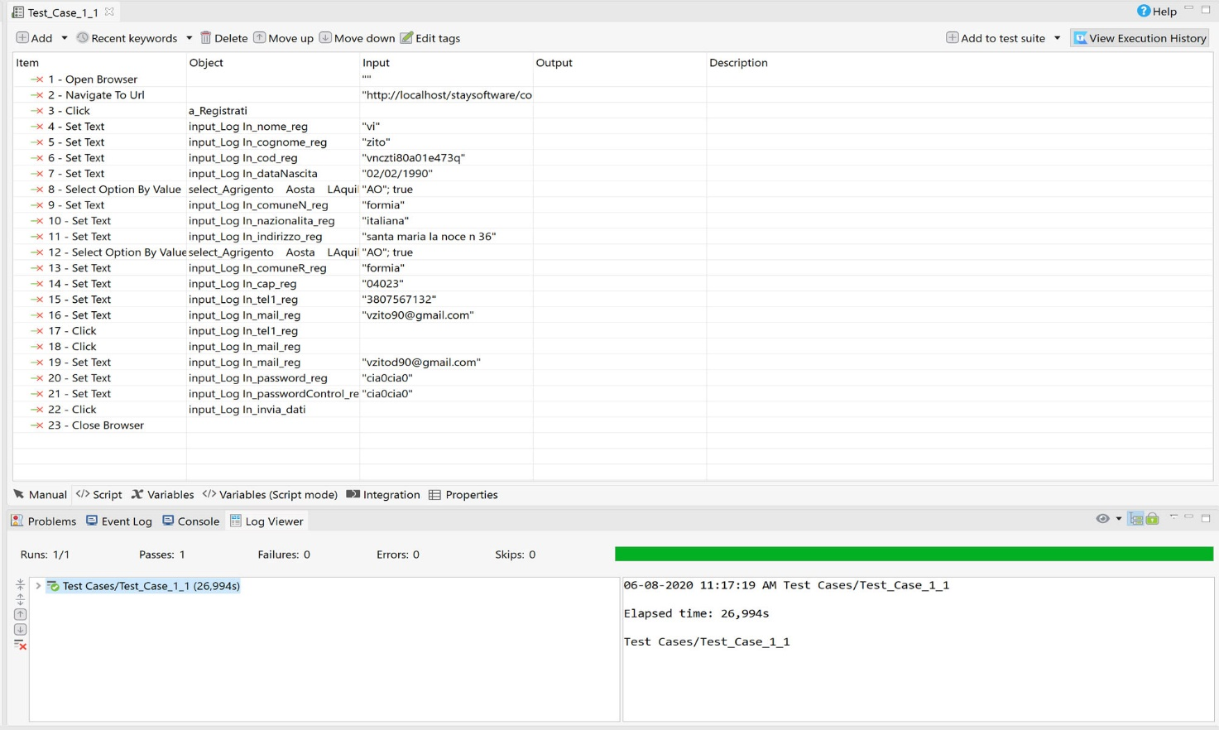

|  |  |
| --- | --- |
| Nome | T.C. 1.2 |
| Data e Ora | 09/06/2020 |
| Tester | Umberto |
| **Output atteso** | |
| La registrazione non è andata a buon fine perché il formato della password non è corretta | |
| **Output del sistema** | |
| La registrazione non è andata a buon fine perché il formato della password non è corretta | |
| Esito | Corretto |
| Numero di Prove | 2 |

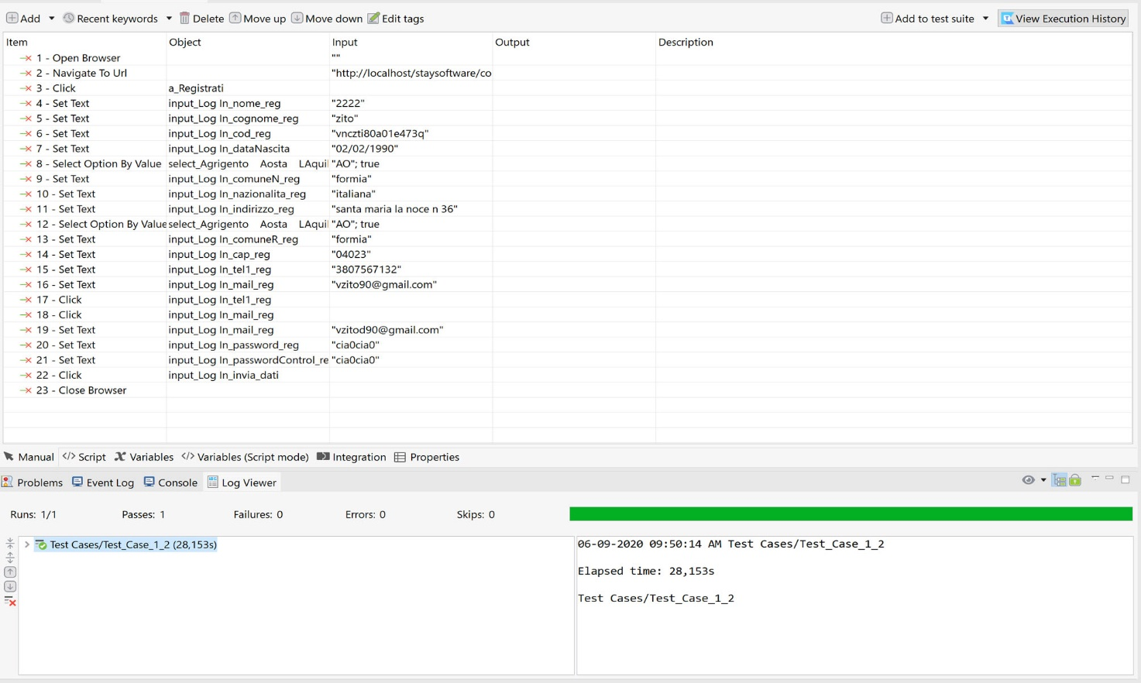

|  |  |
| --- | --- |
| Nome | T.C. 1.3 |
| Data e Ora | 09/06/2020 |
| Tester | Umberto |
| **Output atteso** | |
| La registrazione non è andata a buon fine perché il nome è assente | |
| **Output del sistema** | |
| La registrazione non è andata a buon fine perché il nome è assente | |
| Esito | Corretto |
| Numero di Prove | 2 |

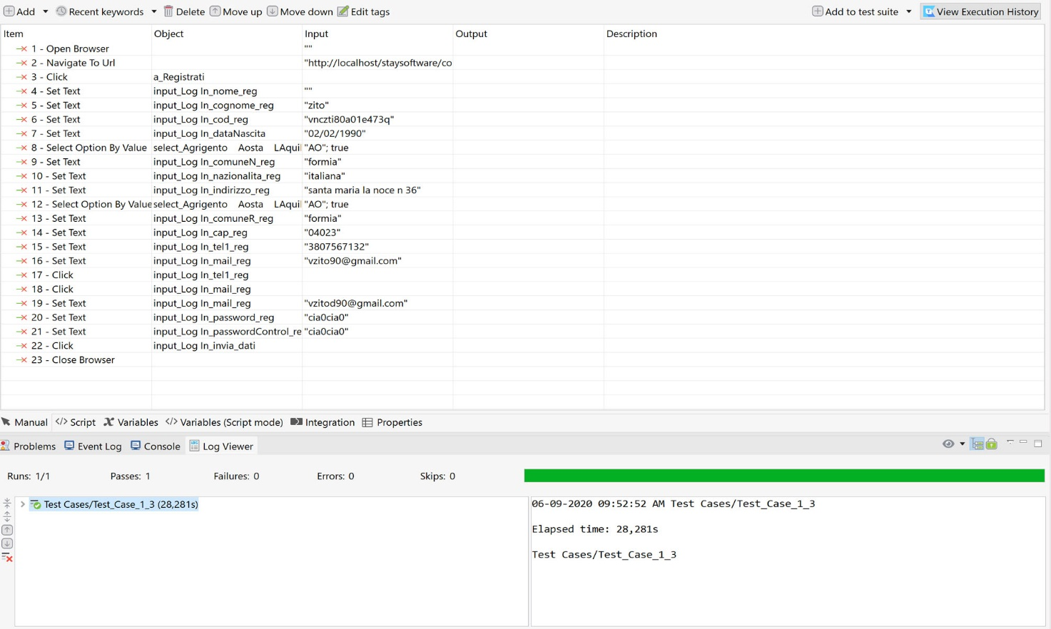

|  |  |
| --- | --- |
| Nome | T.C. 1.4 |
| Data e Ora | 09/06/2020 |
| Tester | Umberto |
| **Output atteso** | |
| La registrazione non è andata a buon fine perché la lunghezza del cognome è errata | |
| **Output del sistema** | |
| La registrazione non è andata a buon fine perché la lunghezza del cognome è errata | |
| Esito | Corretto |
| Numero di Prove | 2 |

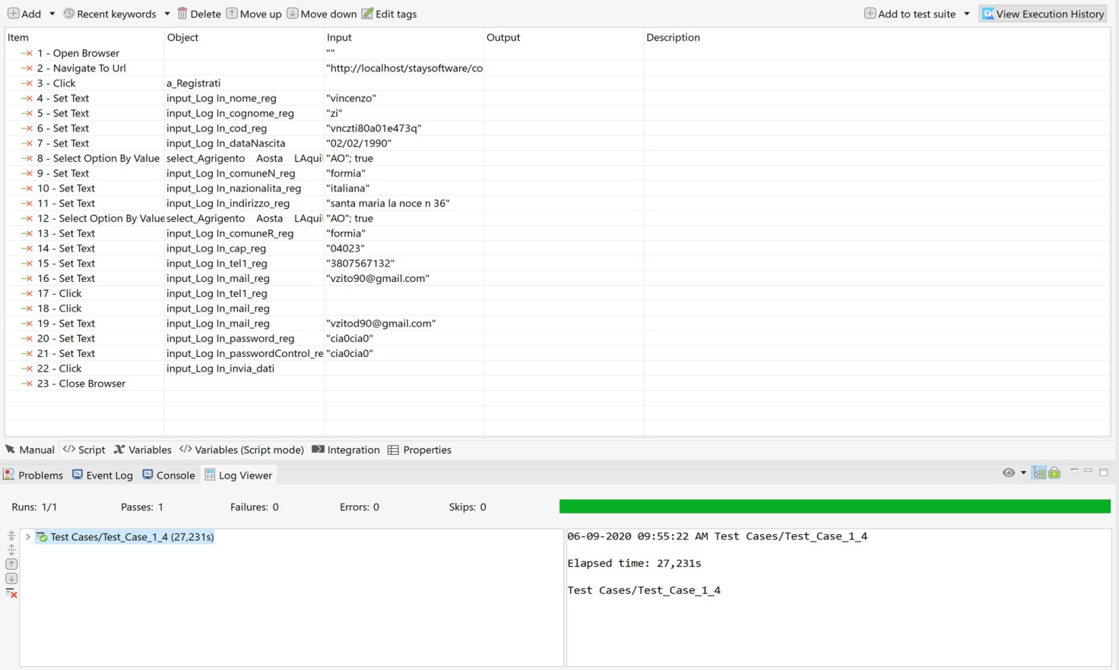

|  |  |
| --- | --- |
| Nome | T.C. 1.5 |
| Data e Ora | 09/06/2020 |
| Tester | Umberto |
| **Output atteso** | |
| La registrazione non è andata a buon fine perché il formato del cognome non è corretto | |
| **Output del sistema** | |
| La registrazione non è andata a buon fine perché il formato del cognome non è corretto | |
| Esito | Corretto |
| Numero di Prove | 2 |

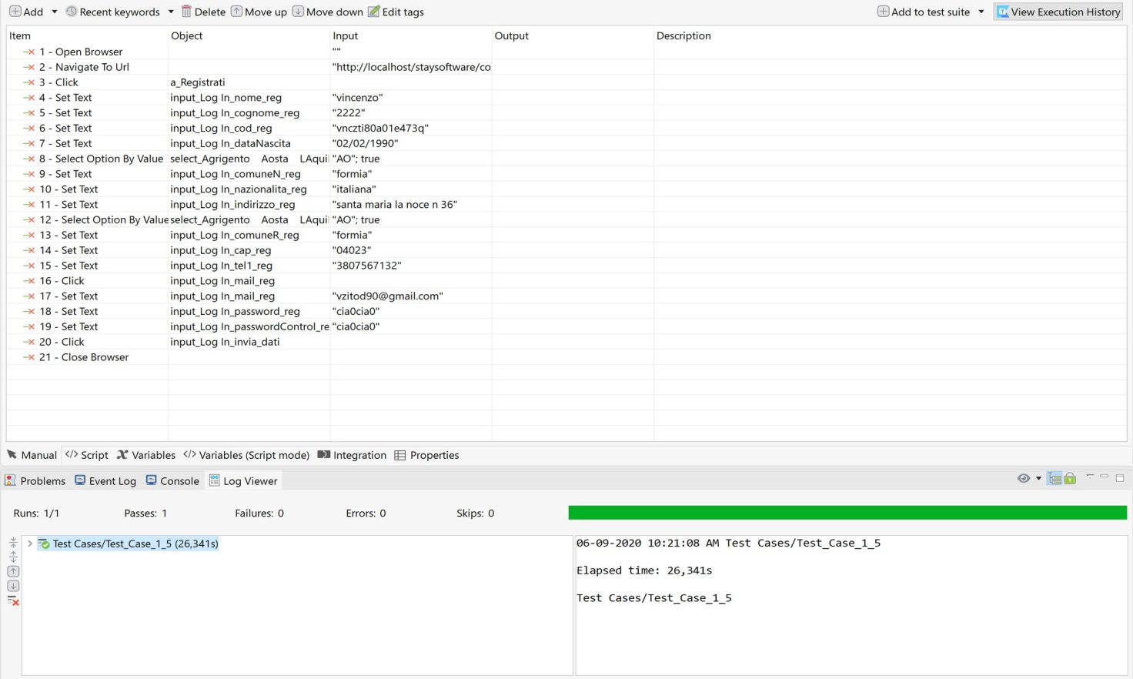

|  |  |
| --- | --- |
| Nome | T.C. 1.6 |
| Data e Ora | 09/06/2020 |
| Tester | Umberto |
| **Output atteso** | |
| La registrazione non è andata a buon fine perché il cognome è assente | |
| **Output del sistema** | |
| La registrazione non è andata a buon fine perché il cognome è assente | |
| Esito | Corretto |
| Numero di Prove | 2 |

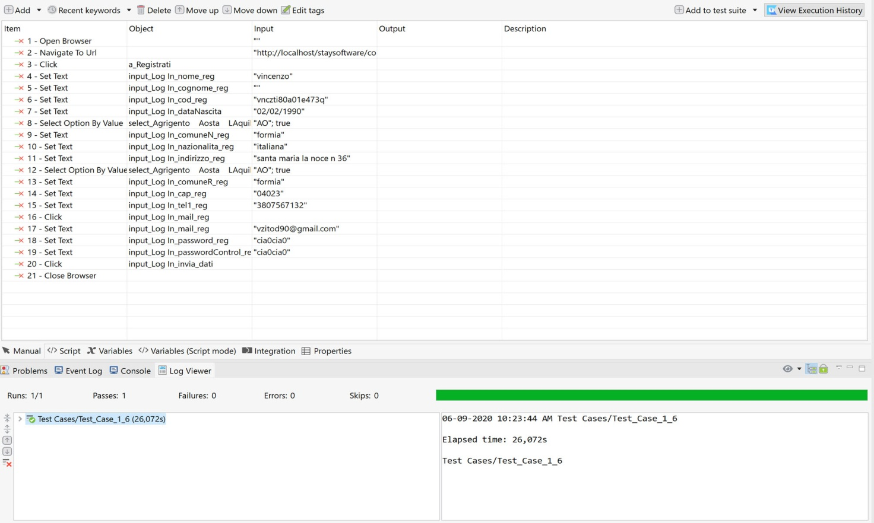

|  |  |
| --- | --- |
| Nome | T.C. 1.7 |
| Data e Ora | 09/06/2020 |
| Tester | Umberto |
| **Output atteso** | |
| La registrazione non è andata a buon fine perché la lunghezza dell'indirizzo è errata | |
| **Output del sistema** | |
| La registrazione non è andata a buon fine perché la lunghezza dell' indirizzo è errata | |
| Esito | Corretto |
| Numero di Prove | 2 |

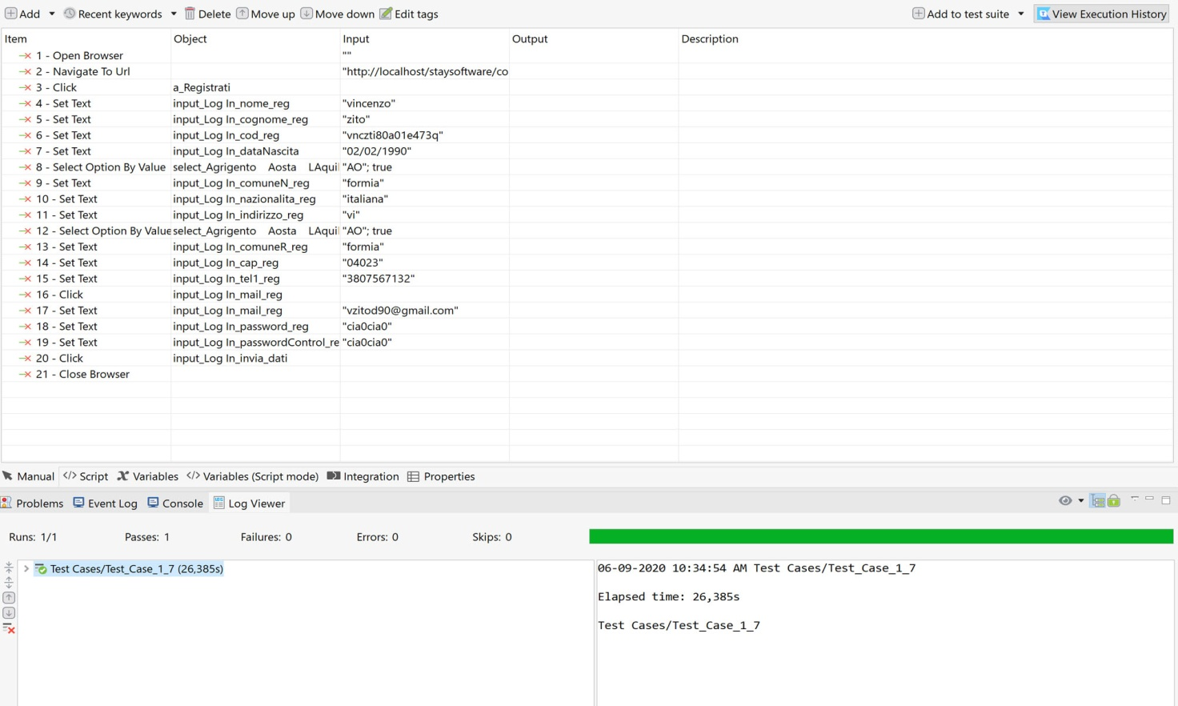

|  |  |
| --- | --- |
| Nome | T.C. 1.8 |
| Data e Ora | 09/06/2020 |
| Tester | Umberto |
| **Output atteso** | |
| Il formato dell'indirizzo è errato | |
| **Output del sistema** | |
| Il formato dell'indirizzo è errato | |
| Esito | Corretto |
| Numero di Prove | 2 |

|  |  |
| --- | --- |
| Nome | T.C. 1.9 |
| Data e Ora | 09/06/2020 |
| Tester | Umberto |
| **Output atteso** | |
| Il formato dell'indirizzo è errato | |
| **Output del sistema** | |
| Il formato dell'indirizzo è errato | |
| Esito | Corretto |
| Numero di Prove | 2 |

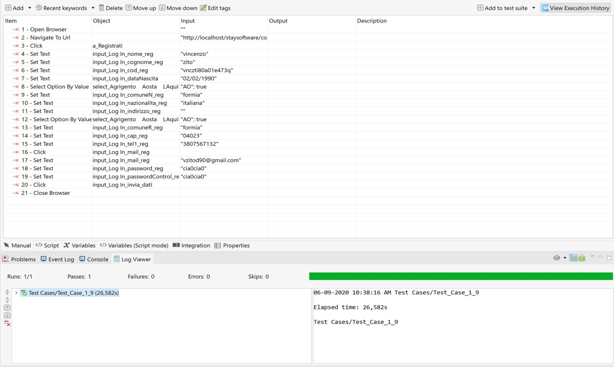

|  |  |
| --- | --- |
| Nome | T.C. 1.10 |
| Data e Ora | 09/06/2020 |
| Tester | Umberto |
| **Output atteso** | |
| Il formato del codice fiscale è errato | |
| **Output del sistema** | |
| Il formato del codice fiscale è errato | |
| Esito | Corretto |
| Numero di Prove | 2 |

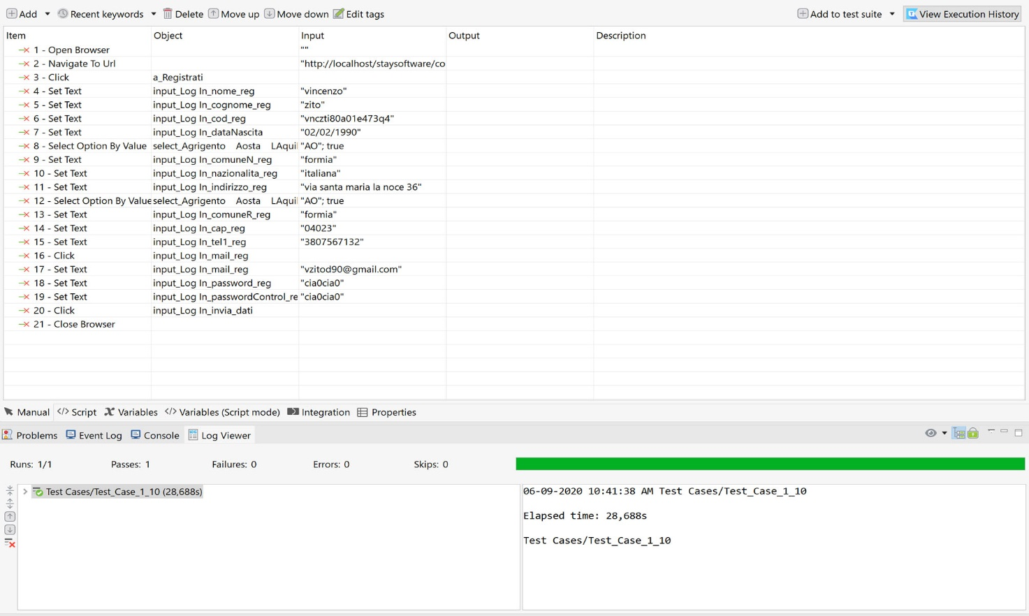

|  |  |
| --- | --- |
| Nome | T.C. 1.11 |
| Data e Ora | 09/06/2020 |
| Tester | Umberto |
| **Output atteso** | |
| Il formato del codice fiscale è errato <16 o codice fiscale >16 | |
| **Output del sistema** | |
| Il formato del codice fiscale è errato <16 o codice fiscale >16 | |
| Esito | Corretto |
| Numero di Prove | 2 |

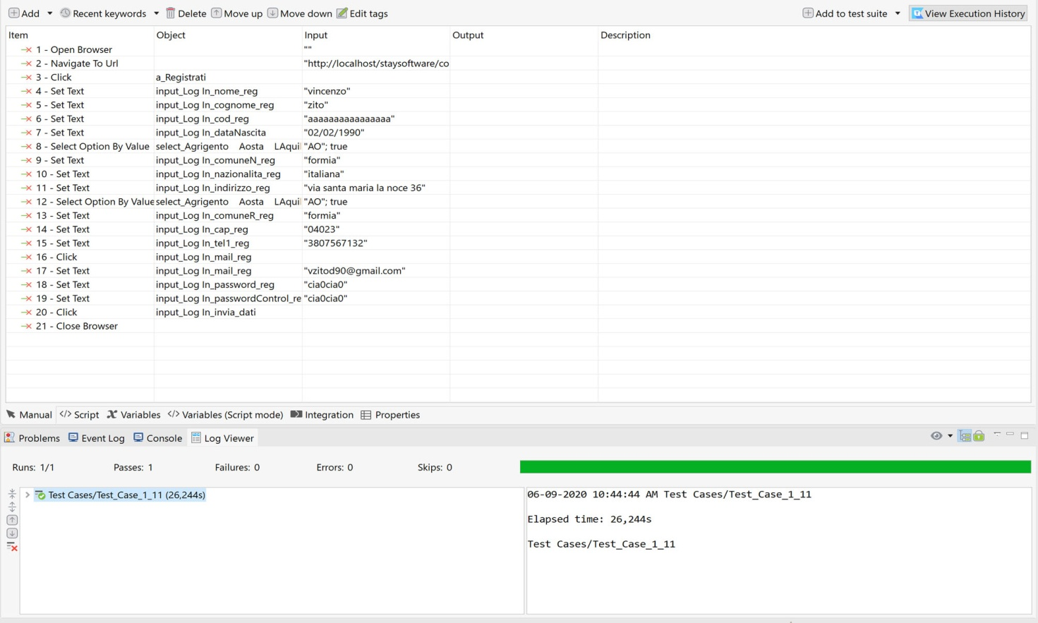

|  |  |
| --- | --- |
| Nome | T.C. 1.12 |
| Data e Ora | 09/06/2020 |
| Tester | Umberto |
| **Output atteso** | |
| Manca il codice fiscale | |
| **Output del sistema** | |
| Manca il codice fiscale | |
| Esito | Corretto |
| Numero di Prove | 2 |

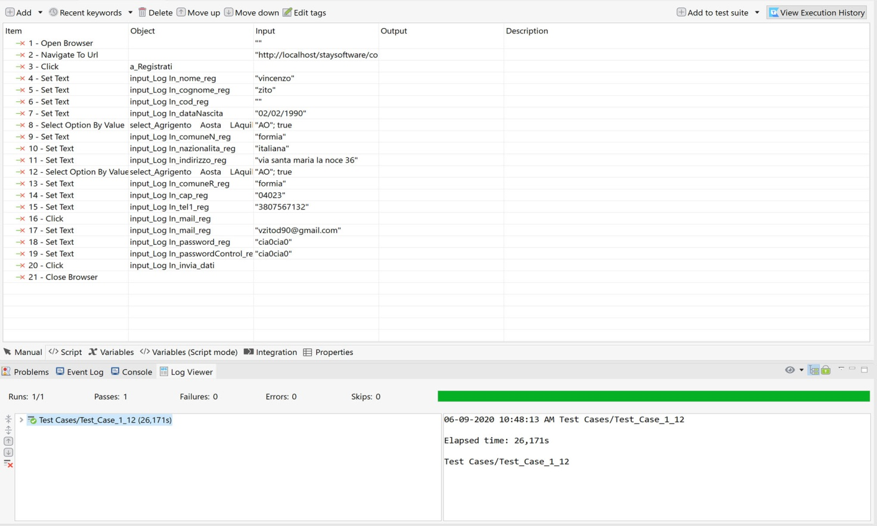

|  |  |
| --- | --- |
| Nome | T.C. 1.13 |
| Data e Ora | 09/06/2020 |
| Tester | Umberto |
| **Output atteso** | |
| Il formato del numero di telefono è errato | |
| **Output del sistema** | |
| Il formato del numero di telefono è errato | |
| Esito | Corretto |
| Numero di Prove | 2 |

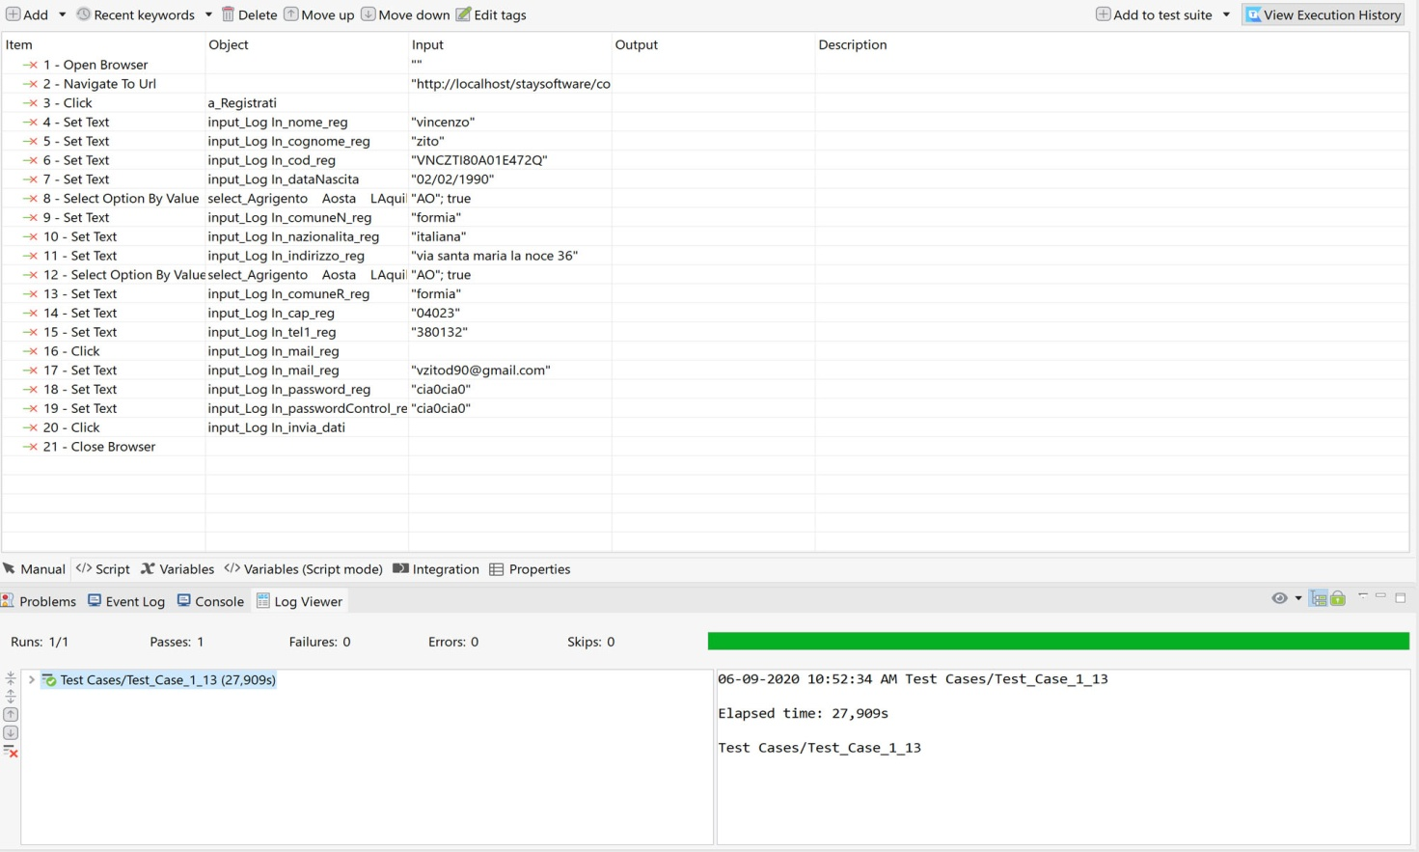

|  |  |
| --- | --- |
| Nome | T.C. 1.14 |
| Data e Ora | 09/06/2020 |
| Tester | Umberto |
| **Output atteso** | |
| Il formato del numero di telefono è errato <10 o telefono >11 | |
| **Output del sistema** | |
| Il formato del numero di telefono è errato<10 o telefono>11 | |
| Esito | Corretto |
| Numero di Prove | 2 |

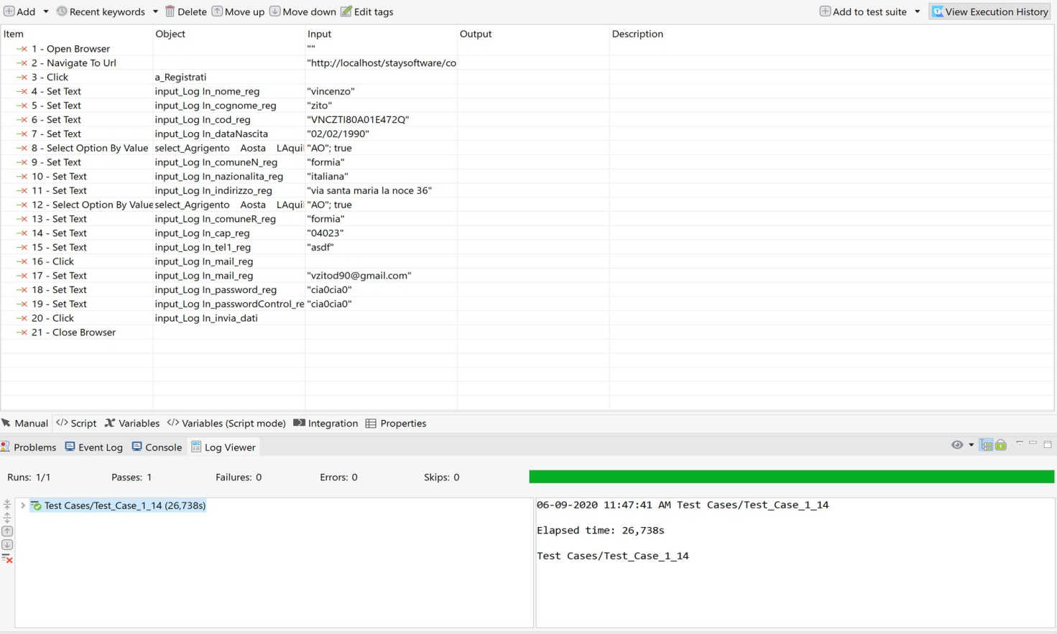

|  |  |
| --- | --- |
| Nome | T.C. 1.15 |
| Data e Ora | 09/06/2020 |
| Tester | Umberto |
| **Output atteso** | |
| Il formato del numero di telefono non è inserito | |
| **Output del sistema** | |
| Il formato del numero di telefono non è inserito | |
| Esito | Corretto |
| Numero di Prove | 2 |

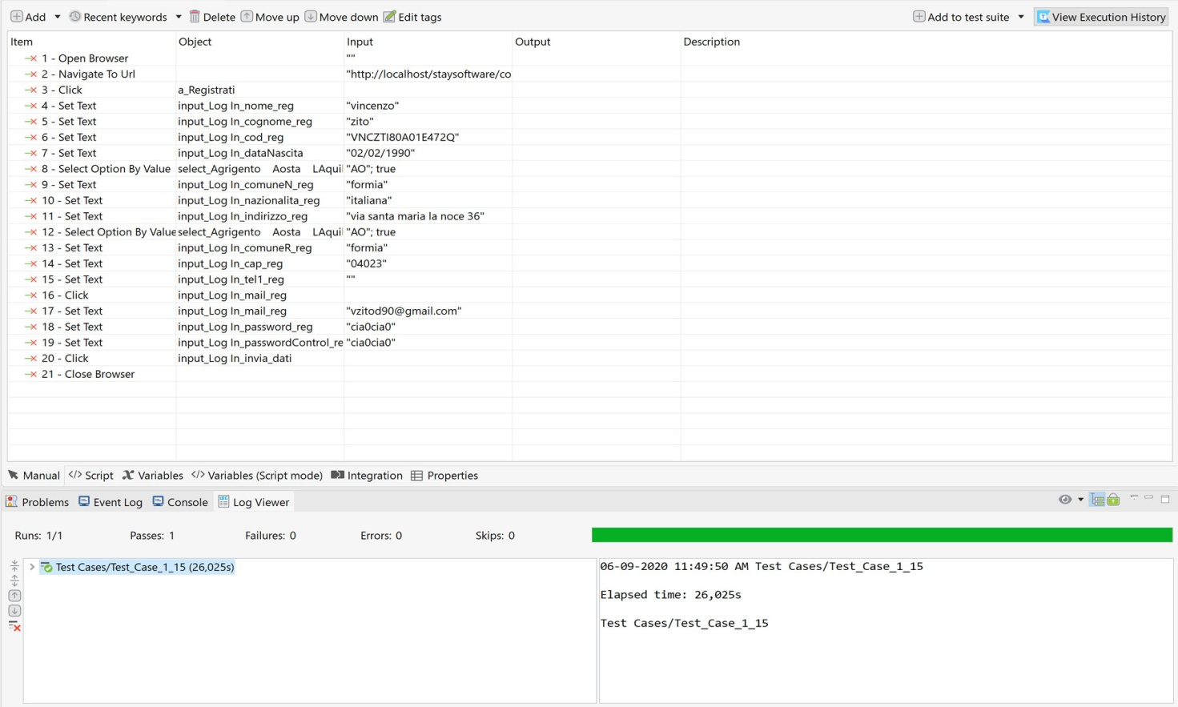

|  |  |
| --- | --- |
| Nome | T.C. 1.16 |
| Data e Ora | 09/06/2020 |
| Tester | Umberto |
| **Output atteso** | |
| Il formato della mail è errato | |
| **Output del sistema** | |
| Il formato della mail è errato | |
| Esito | Corretto |
| Numero di Prove | 2 |

|  |  |
| --- | --- |
| Nome | T.C. 1.17 |
| Data e Ora | 09/06/2020 |
| Tester | Umberto |
| **Output atteso** | |
| Il formato della mail è errato | |
| **Output del sistema** | |
| Il formato della mail è errato | |
| Esito | Corretto |
| Numero di Prove | 2 |

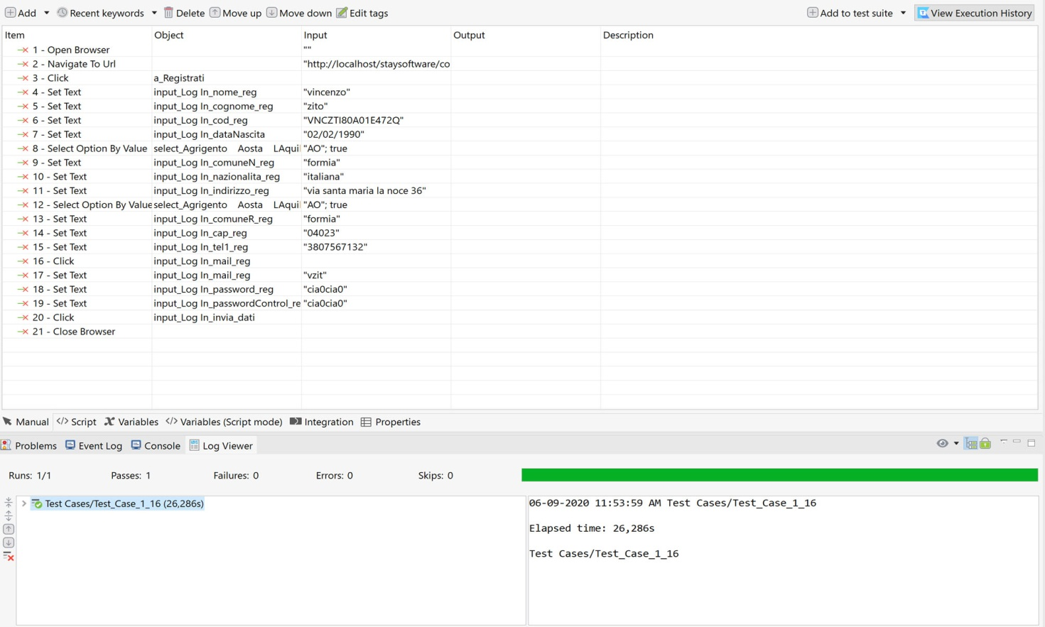

|  |  |
| --- | --- |
| Nome | T.C. 1.18 |
| Data e Ora | 09/06/2020 |
| Tester | Umberto |
| **Output atteso** | |
| Il formato della mail è errato | |
| **Output del sistema** | |
| Il formato della mail è errato | |
| Esito | Corretto |
| Numero di Prove | 2 |

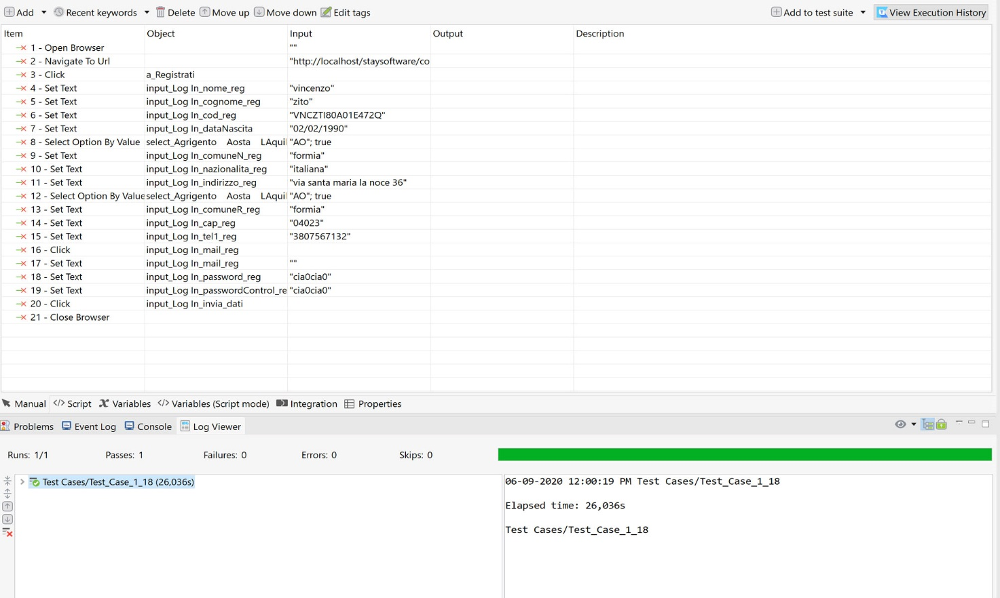

|  |  |
| --- | --- |
| Nome | T.C. 1.19 |
| Data e Ora | 09/06/2020 |
| Tester | Umberto |
| **Output atteso** | |
| Il formato della password è errato | |
| **Output del sistema** | |
| La lunghezza della password non rispetta i parametri richiesti >7 e <20 | |
| Esito | Corretto |
| Numero di Prove | 2 |

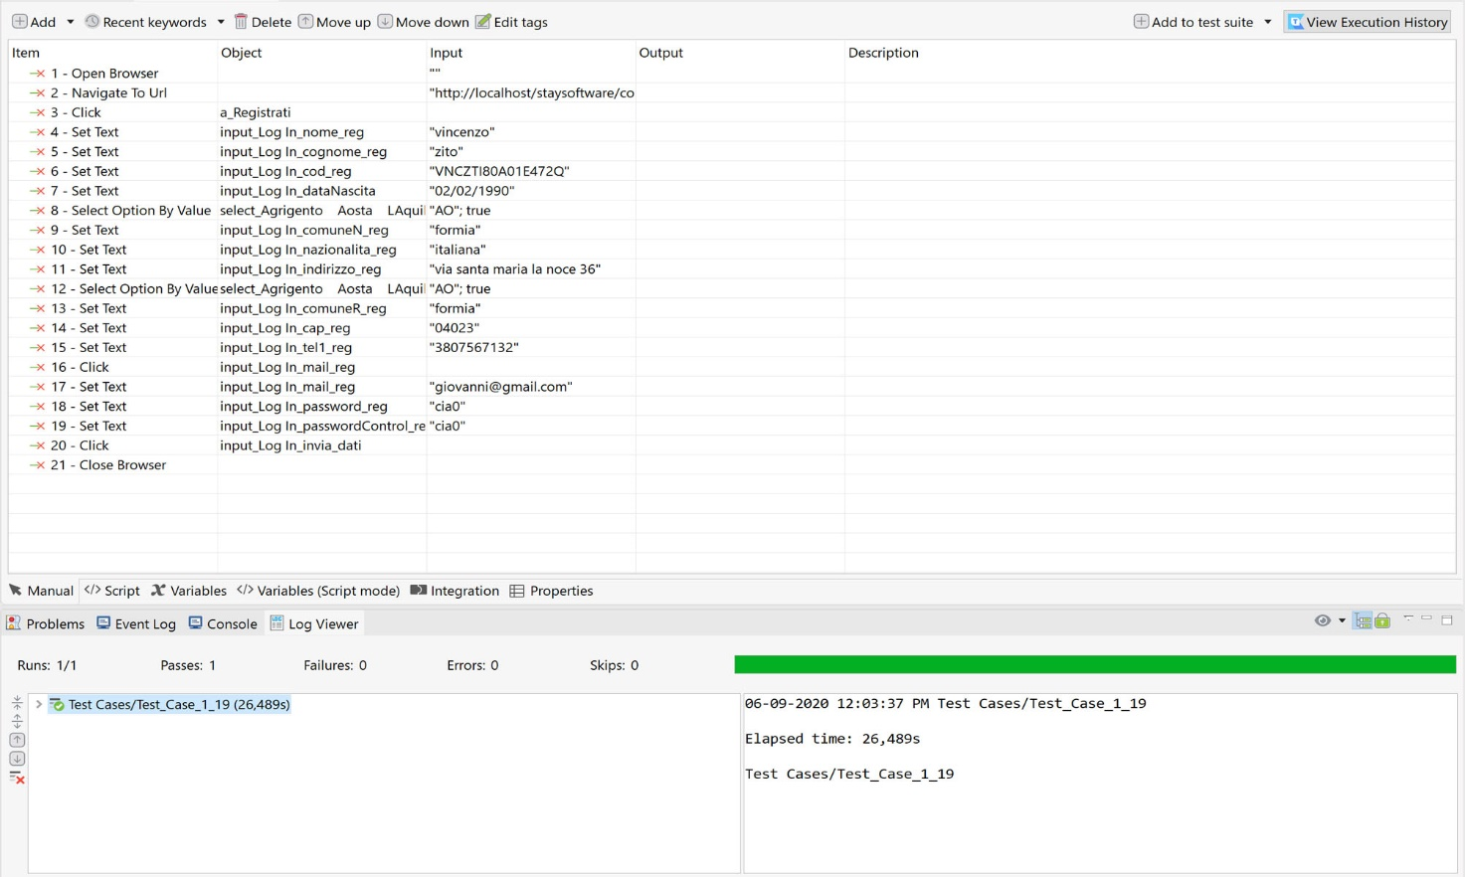

|  |  |
| --- | --- |
| Nome | T.C. 1.20 |
| Data e Ora | 09/06/2020 |
| Tester | Umberto |
| **Output atteso** | |
| Il formato della password è errato | |
| **Output del sistema** | |
| Il formato della password è errato | |
| Esito | Corretto |
| Numero di Prove | 2 |

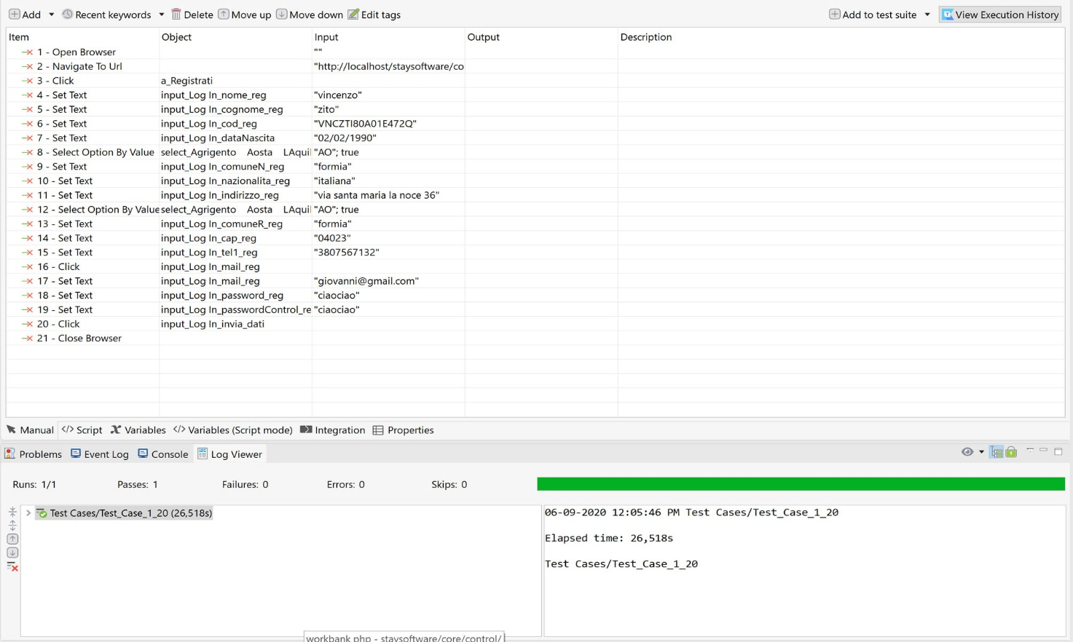

|  |  |
| --- | --- |
| Nome | T.C. 1.21 |
| Data e Ora | 09/06/2020 |
| Tester | Umberto |
| **Output atteso** | |
| Il formato della password è errato | |
| **Output del sistema** | |
| Il formato della password è errato | |
| Esito | Corretto |
| Numero di Prove | 2 |

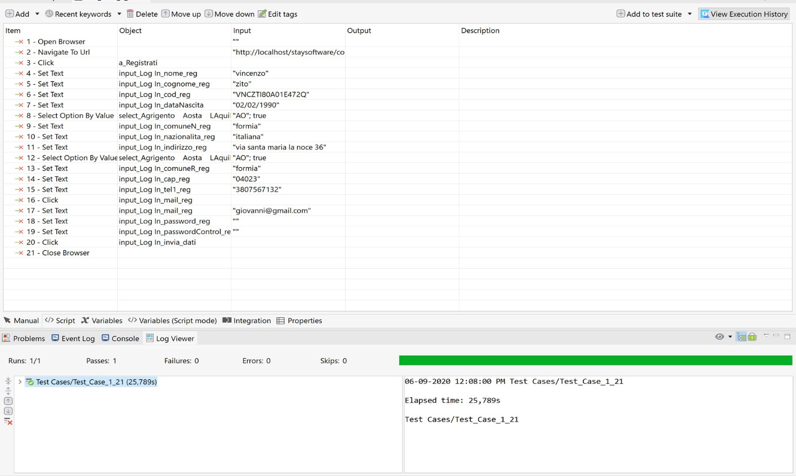

|  |  |
| --- | --- |
| Nome | T.C. 1.22 |
| Data e Ora | 09/06/2020 |
| Tester | Umberto |
| **Output atteso** | |
| La Registrazione è andata a buon fine | |
| **Output del sistema** | |
| La Registrazione è andata a buon fine | |
| Esito | Corretto |
| Numero di Prove | 2 |

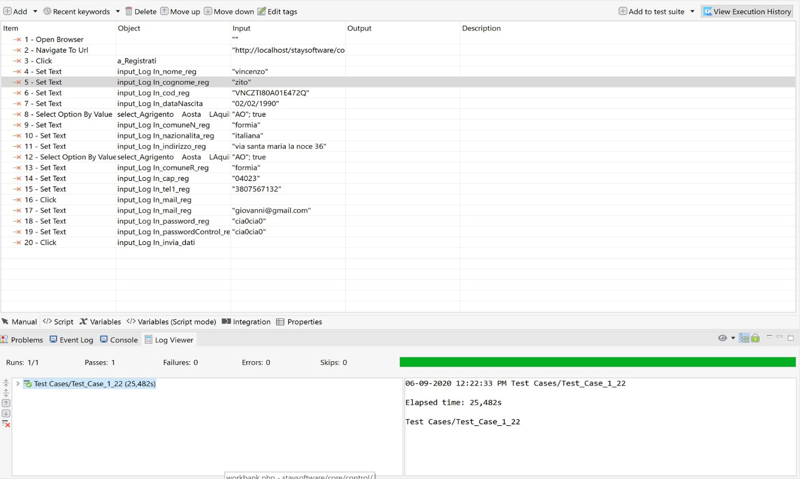

# Gestione Autenticazione

|  |  |
| --- | --- |
| Nome | T.C. 2.1 |
| Data e Ora | 09/06/2020 |
| Tester | Umberto |
| **Output atteso** | |
| Il formato della mail è errato | |
| **Output del sistema** | |
| Il formato della mail è errato | |
| Esito | Corretto |
| Numero di Prove | 2 |

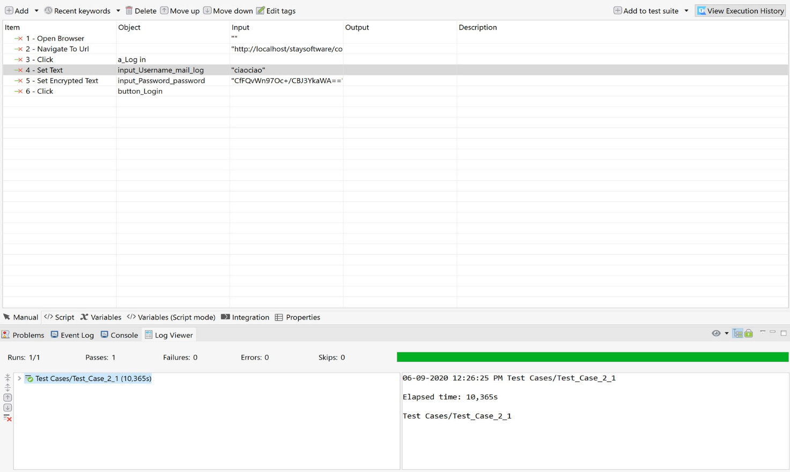

|  |  |
| --- | --- |
| Nome | T.C. 2.2 |
| Data e Ora | 09/06/2020 |
| Tester |  |
| **Output atteso** | |
| Email assente | |
| **Output del sistema** | |
| Il login non è stato effettuato perché manca l’email | |
| Esito | Corretto |
| Numero di Prove | 2 |

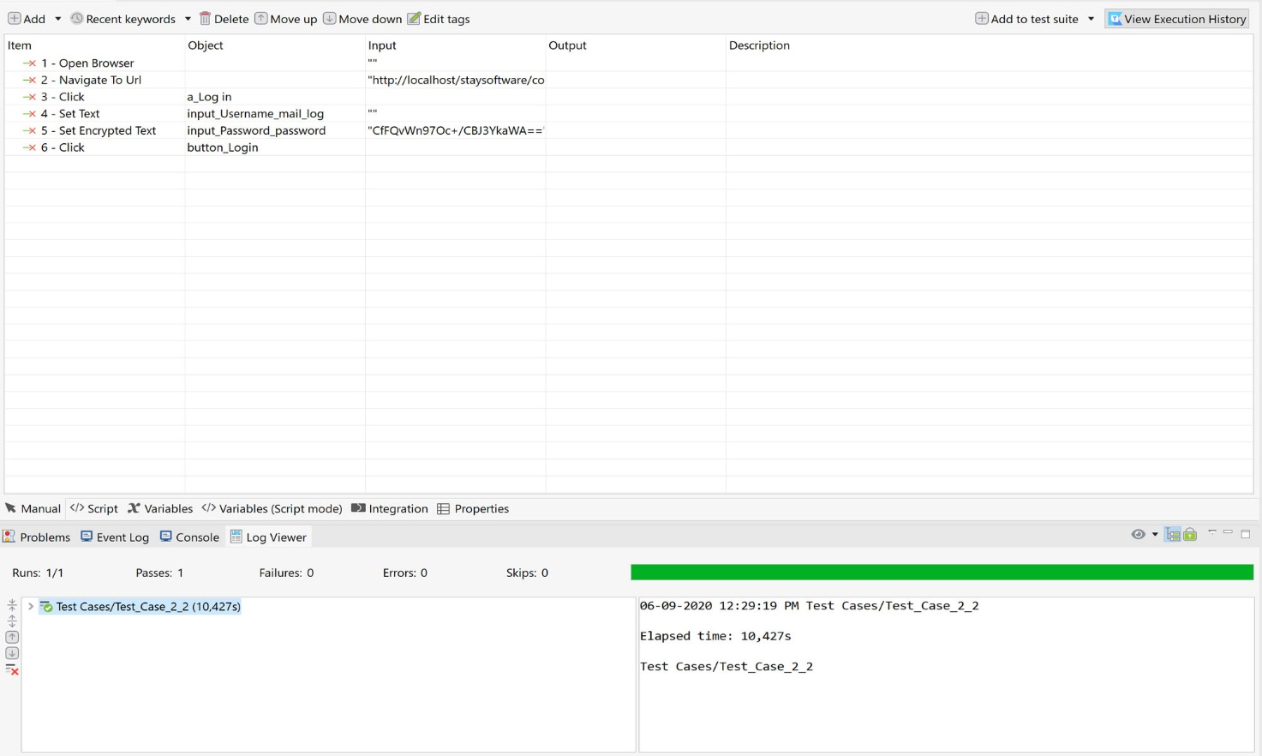

|  |  |
| --- | --- |
| Nome | T.C. 2.3 |
| Data e Ora | 09/06/2020 |
| Tester |  |
| **Output atteso** | |
| Il login non è andato a buon fine perché il formato della password è errata | |
| **Output del sistema** | |
| Il login non è andato a buon fine perché il formato della password è errata | |
| Esito | Corretto |
| Numero di Prove | 2 |

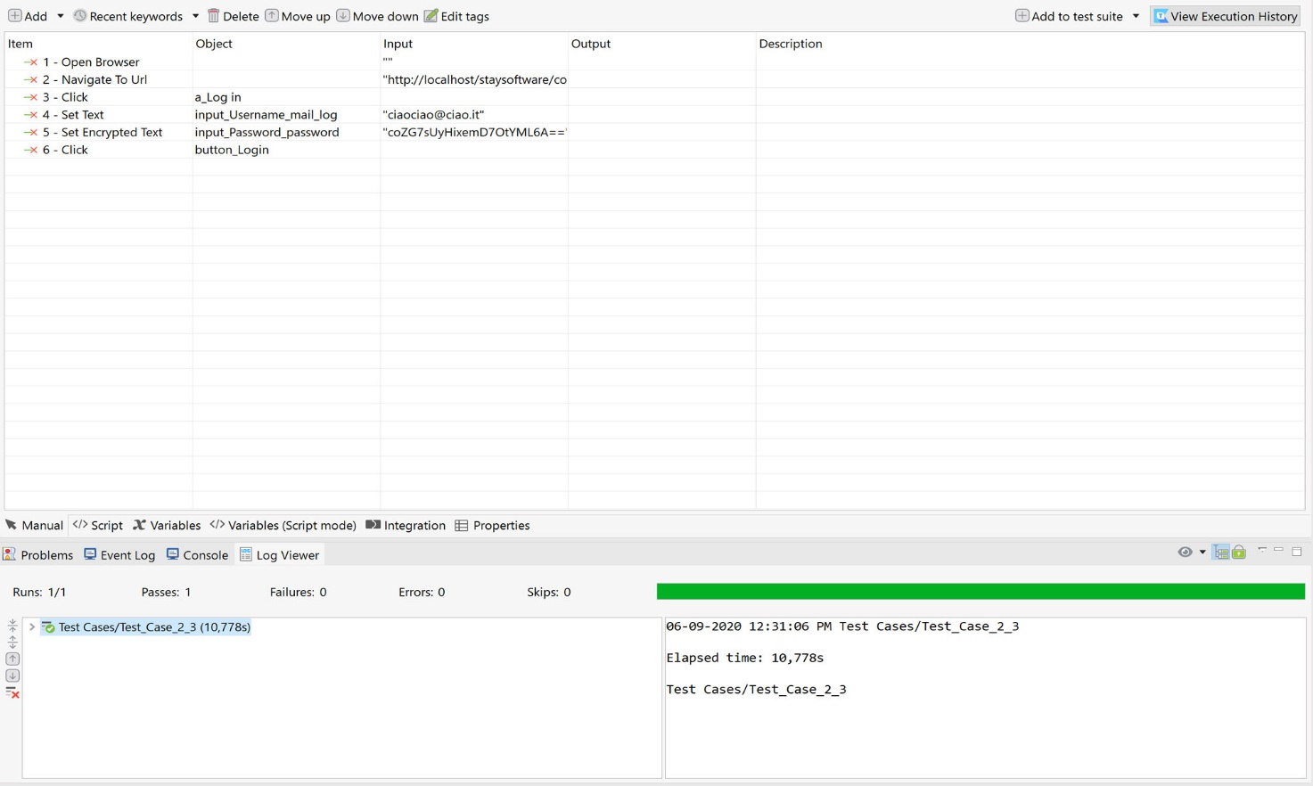

|  |  |
| --- | --- |
| Nome | T.C. 2.4 |
| Data e Ora | 09/06/2020 |
| Tester |  |
| **Output atteso** | |
| Il login non è andato a buon fine perché la password non è stata inserita | |
| **Output del sistema** | |
| Il login non è andato a buon fine perché la password non è stata inserita | |
| Esito | Corretto |
| Numero di Prove | 2 |

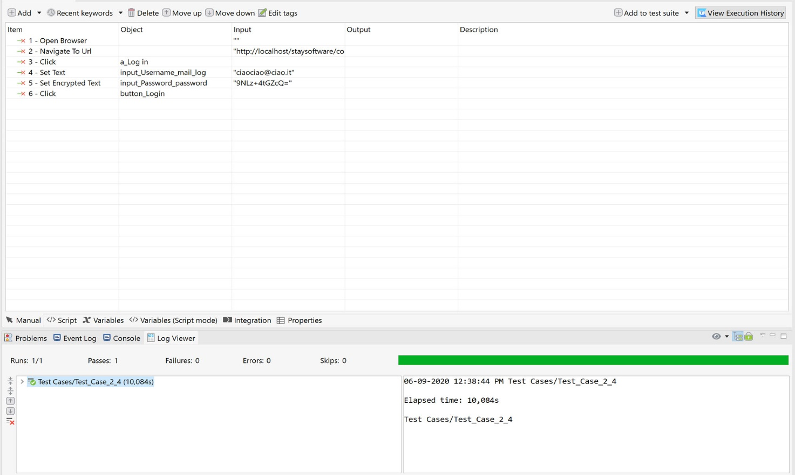

|  |  |
| --- | --- |
| Nome | T.C. 2.5 |
| Data e Ora | 09/06/2020 |
| Tester |  |
| **Output atteso** | |
| Il login è andato a buon fine | |
| **Output del sistema** | |
| Il login è andato a buon fine | |
| Esito | Corretto |
| Numero di Prove | 2 |

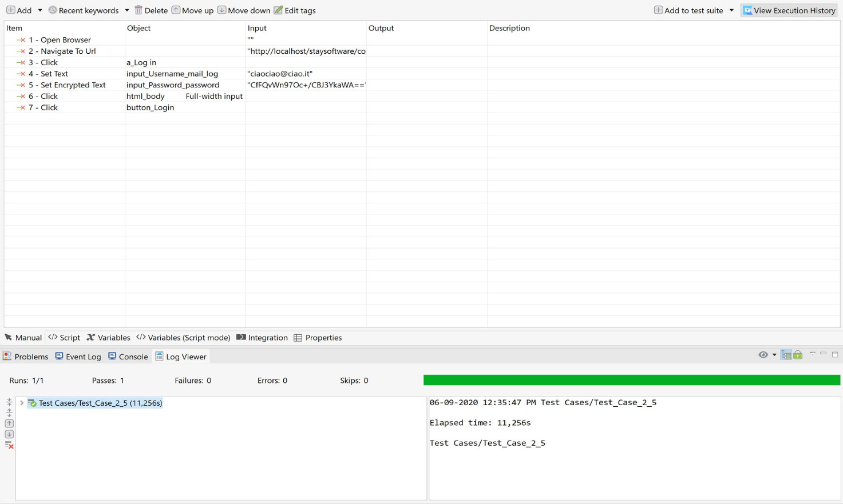

# Gestione Riparazione

Richiesta Preventivo

|  |  |
| --- | --- |
| Nome | T.C. 3.1 |
| Data e Ora | 08/06/2020 |
| Tester |  |
| **Output atteso** | |
| Descrizione problema non valida | |
| **Output del sistema** | |
| Descrizione problema non valida | |
| Esito | Corretto |
| Numero di Prove | 2 |

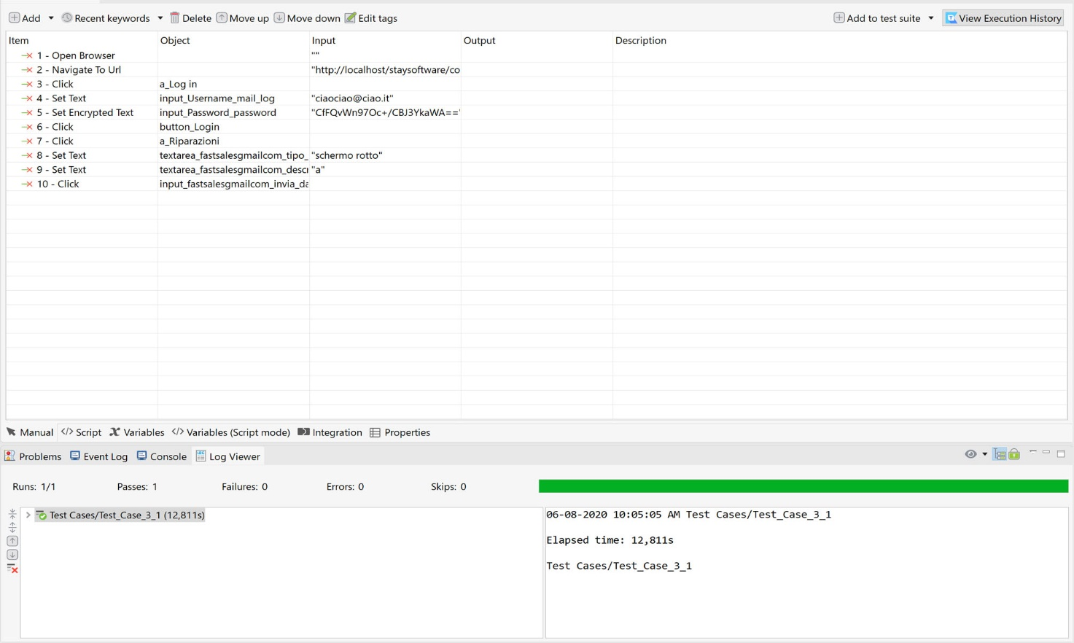

|  |  |
| --- | --- |
| Nome | T.C. 3.2 |
| Data e Ora | 09/06/2020 |
| Tester |  |
| **Output atteso** | |
| Descrizione problema non valida | |
| **Output del sistema** | |
| Descrizione problema non valida | |
| Esito | Corretto |
| Numero di Prove | 2 |

|  |  |
| --- | --- |
| Nome | T.C. 3.3 |
| Data e Ora | 09/06/2020 |
| Tester |  |
| **Output atteso** | |
| Descrizione problema non valida | |
| **Output del sistema** | |
| Descrizione problema non valida | |
| Esito | Corretto |
| Numero di Prove | 2 |

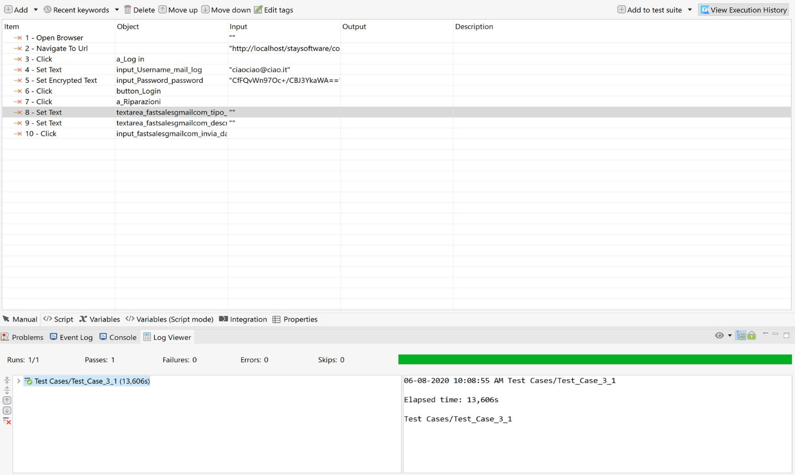

|  |  |
| --- | --- |
| Nome | T.C. 4.1 |
| Data e Ora | 09/06/2020 |
| Tester | Umberto |
| **Output atteso** | |
| Il formato del prezzo non è valido | |
| **Output del sistema** | |
| Il preventivo non inviato | |
| Esito | Corretto |
| Numero di Prove | 2 |

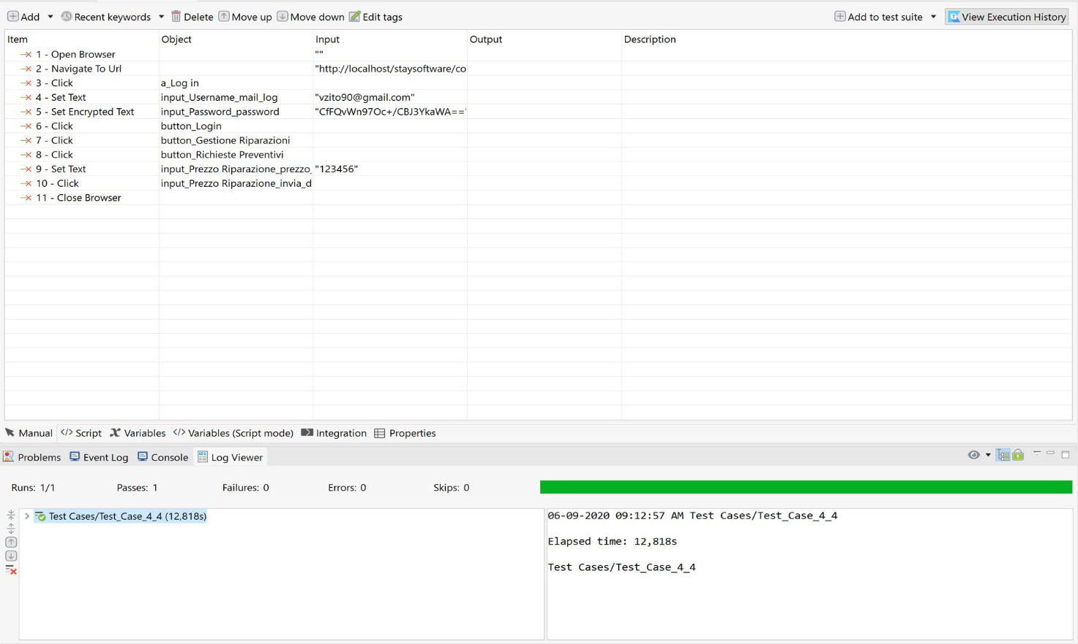

|  |  |
| --- | --- |
| Nome | T.C. 4.2 |
| Data e Ora | 09/06/2020 |
| Tester | Umberto |
| **Output atteso** | |
| Il formato del prezzo è errato | |
| **Output del sistema** | |
| Preventivo non inviato | |
| Esito | Corretto |
| Numero di Prove | 2 |

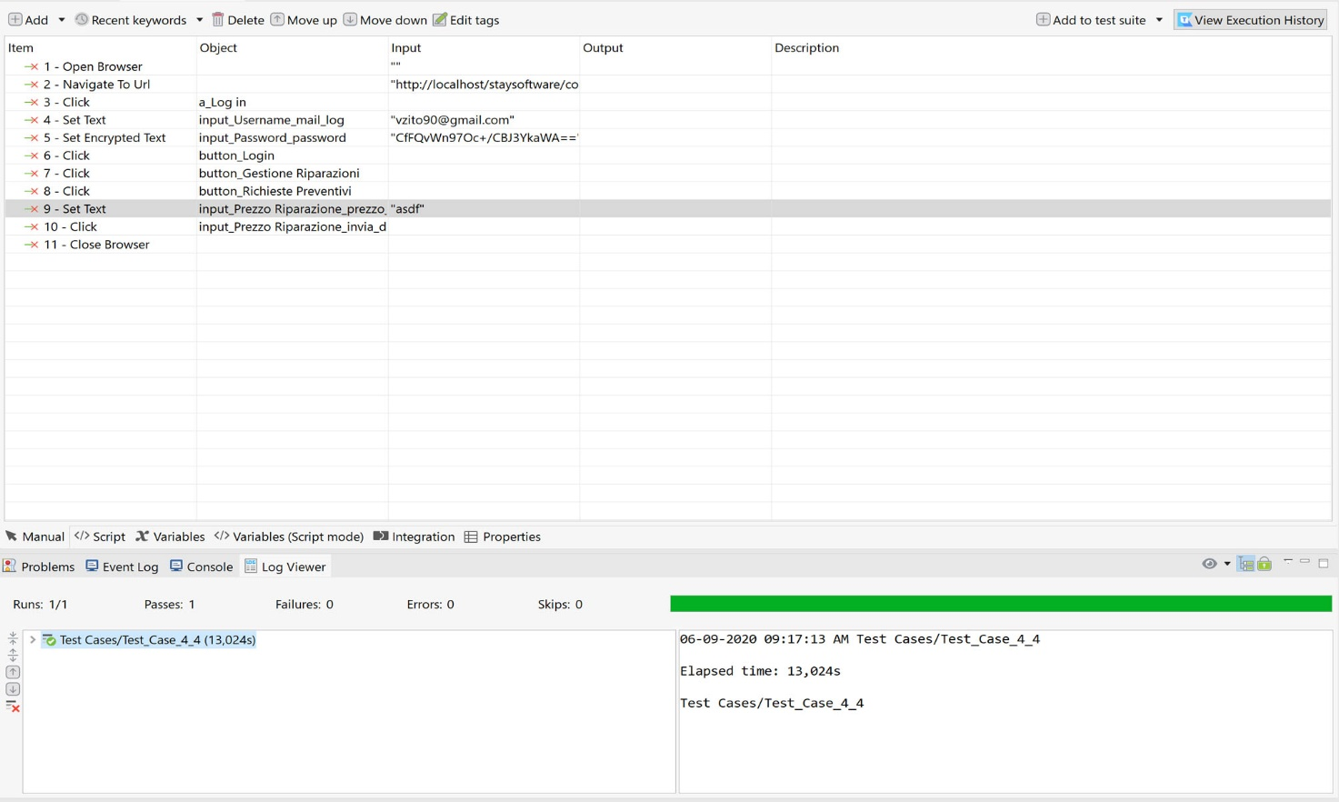

|  |  |
| --- | --- |
| Nome | T.C. 4.3 |
| Data e Ora | 09/06/2020 |
| Tester | Umberto |
| **Output atteso** | |
| Il formato del prezzo è errato | |
| **Output del sistema** | |
| Preventivo non inviato | |
| Esito | Corretto |
| Numero di Prove | 2 |

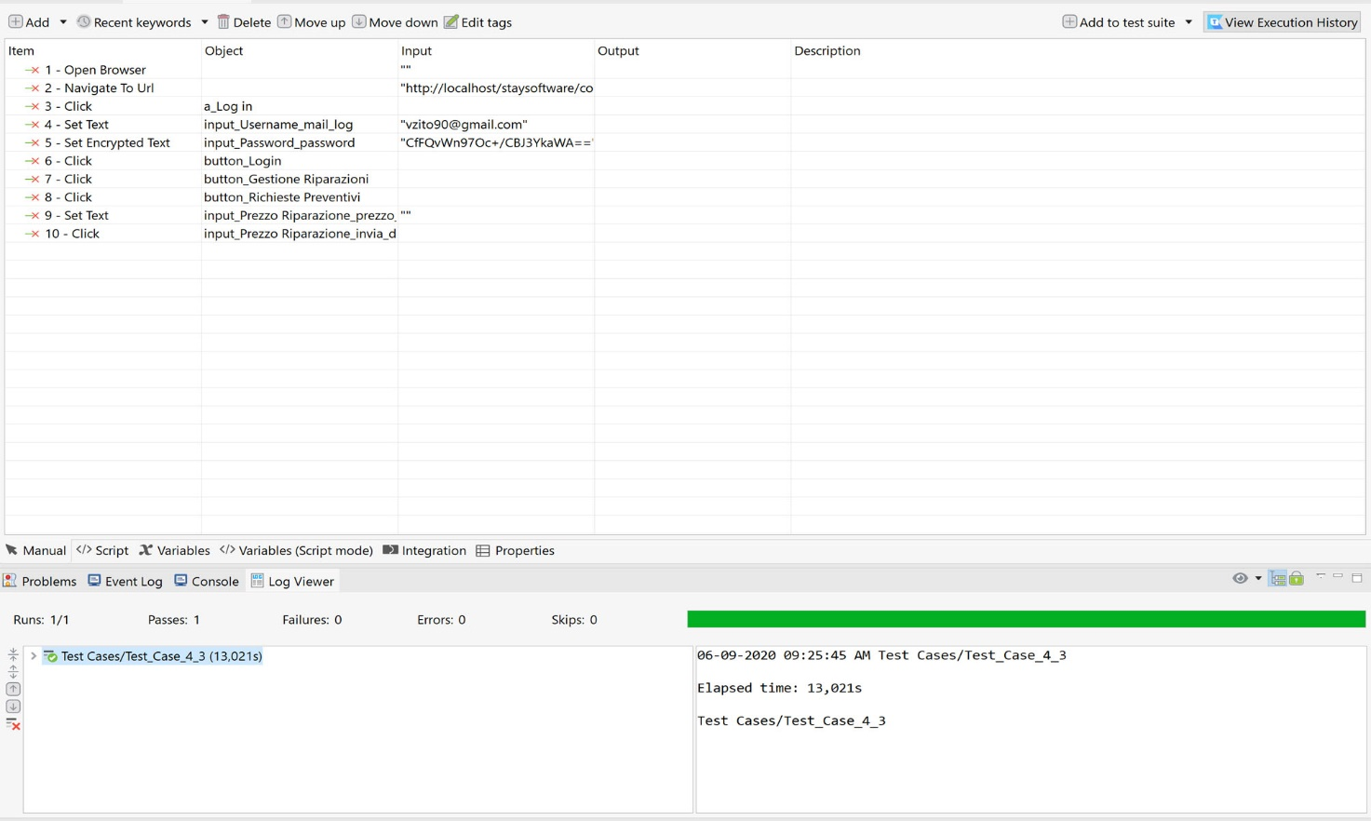

|  |  |
| --- | --- |
| Nome | T.C. 4.4 |
| Data e Ora | 09/06/2020 |
| Tester | Umberto |
| **Output atteso** | |
| Il preventivo è stato inviato | |
| **Output del sistema** | |
| Il preventivo è stato inviato | |
| Esito | Corretto |
| Numero di Prove | 2 |

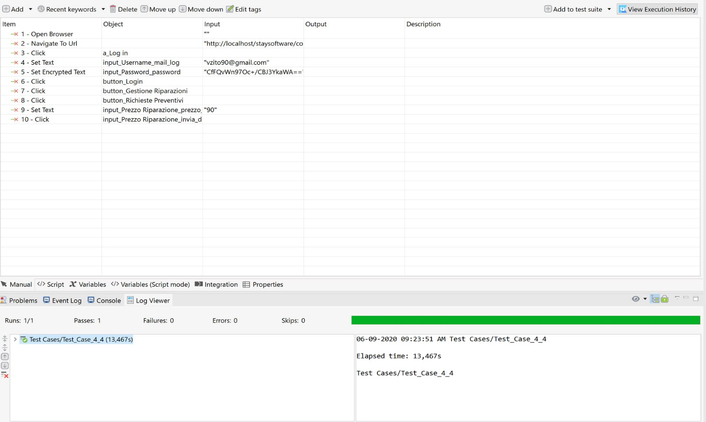

|  |  |
| --- | --- |
| Nome | T.C. 5.1 |
| Data e Ora | 09/06/2020 |
| Tester | Umberto |
| **Output atteso** | |
| Il preventivo non è stato selezionato | |
| **Output del sistema** | |
| Il preventivo in attesa | |
| Esito | Corretto |
| Numero di Prove | 2 |

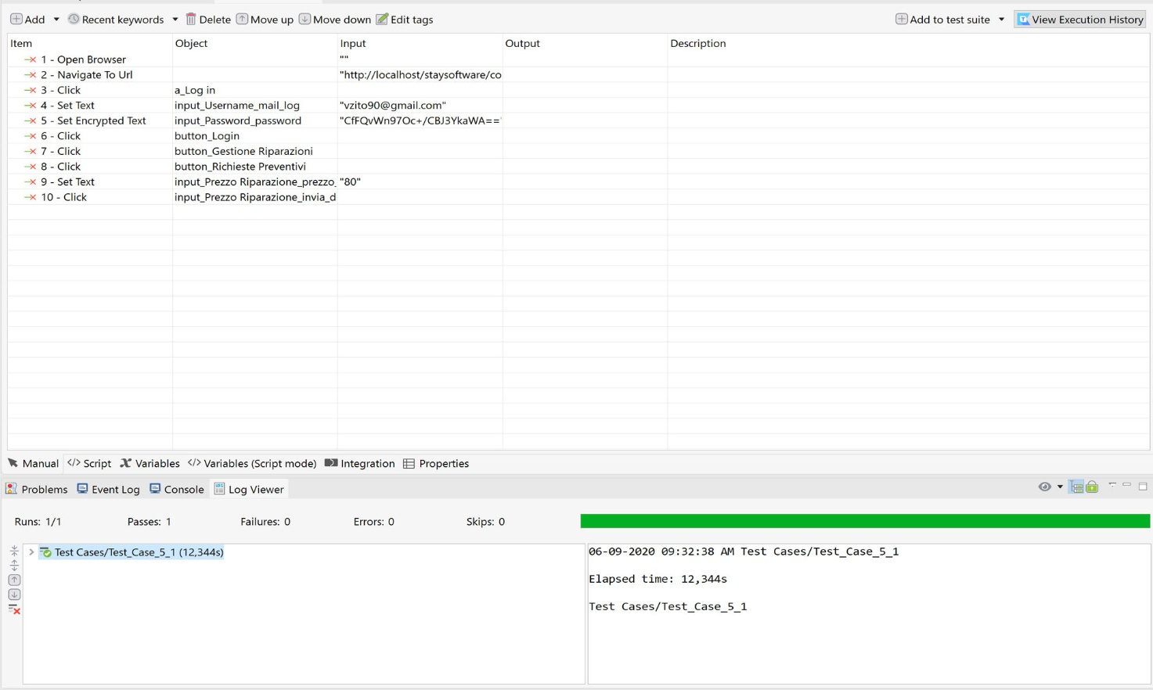

|  |  |
| --- | --- |
| Nome | T.C. 5.2 |
| Data e Ora | 09/06/2020 |
| Tester | Umberto |
| **Output atteso** | |
| Il preventivo è stato rifiutato | |
| **Output del sistema** | |
| Il preventivo rifiutato | |
| Esito | Corretto |
| Numero di Prove | 2 |

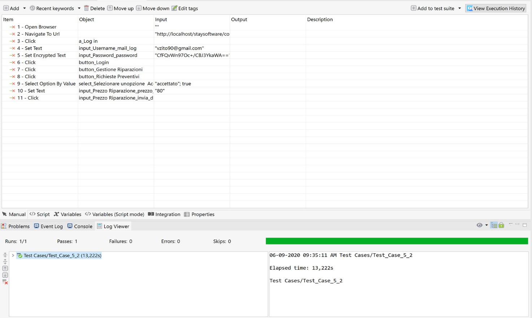

|  |  |
| --- | --- |
| Nome | T.C. 5.3 |
| Data e Ora | 09/06/2020 |
| Tester | Umberto |
| **Output atteso** | |
| Il preventivo è stato accettato | |
| **Output del sistema** | |
| Il preventivo accettato | |
| Esito | Corretto |
| Numero di Prove | 2 |

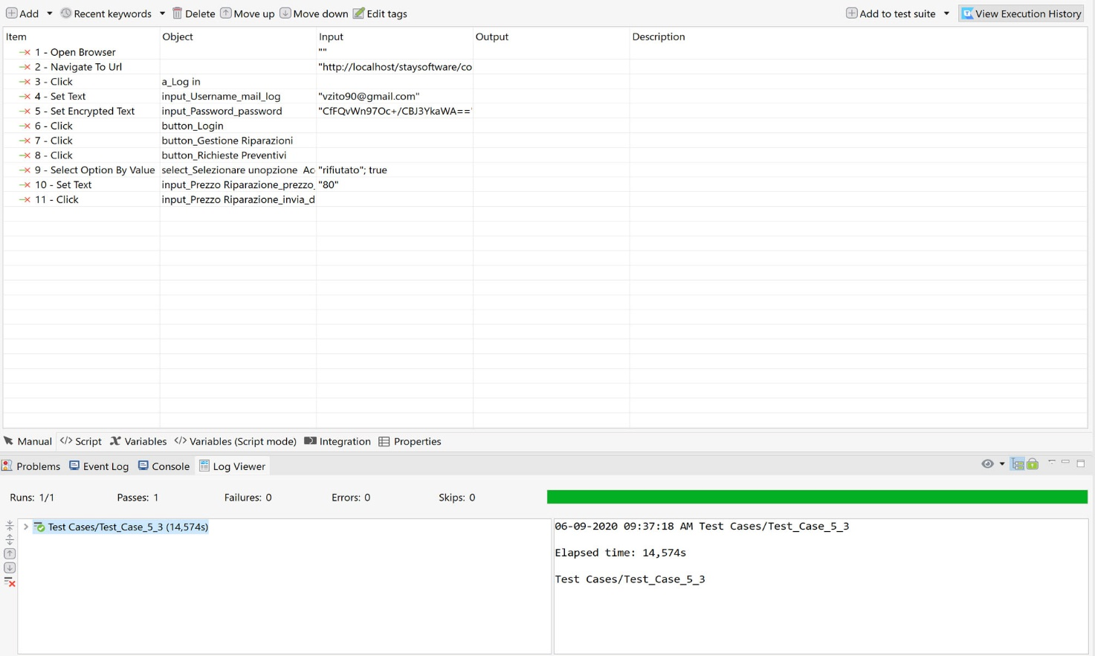

# Gestione Acquisti

|  |  |
| --- | --- |
| Nome | T.C. 6.1 |
| Data e Ora | 08/06/2020 |
| Tester | Umberto |
| **Output atteso** | |
| Il formato della quantità è errato | |
| **Output del sistema** | |
| Il formato della quantità è errato | |
| Esito | Corretto |
| Numero di Prove | 2 |

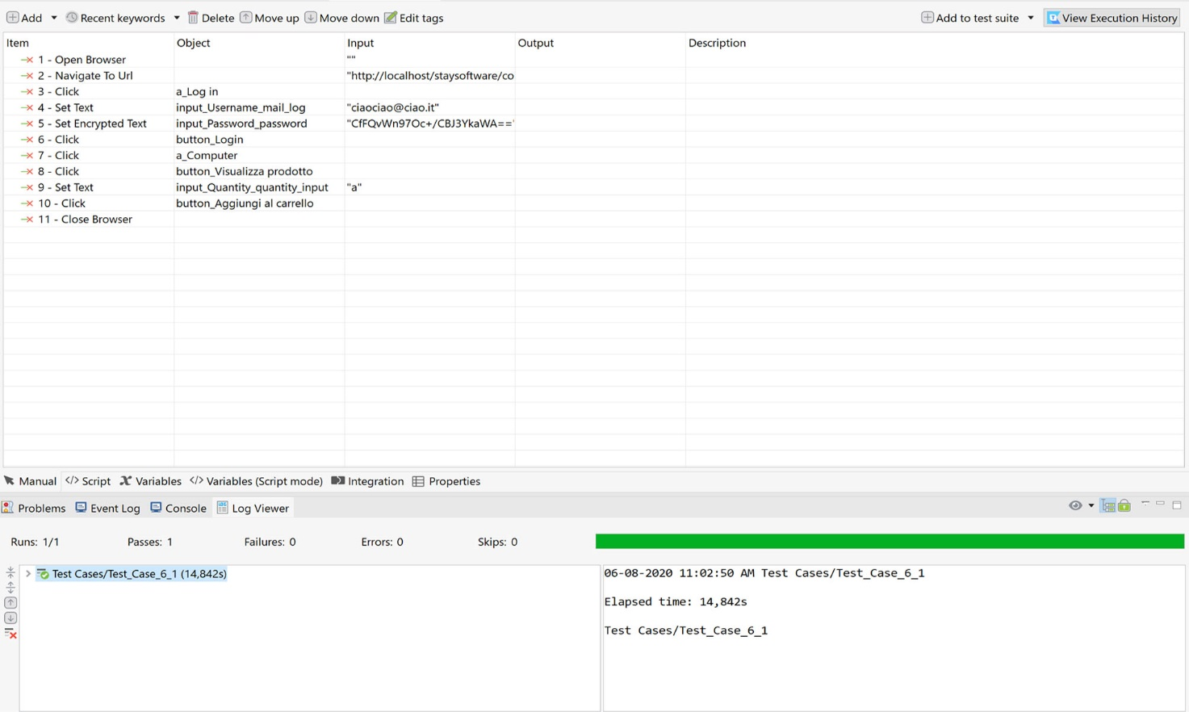

|  |  |
| --- | --- |
| Nome | T.C. 6.2 |
| Data e Ora | 08/06/2020 |
| Tester | Umberto |
| **Output atteso** | |
| Il formato della quantità è errato | |
| **Output del sistema** | |
| Il formato della quantità è errato | |
| Esito | Corretto |
| Numero di Prove | 2 |

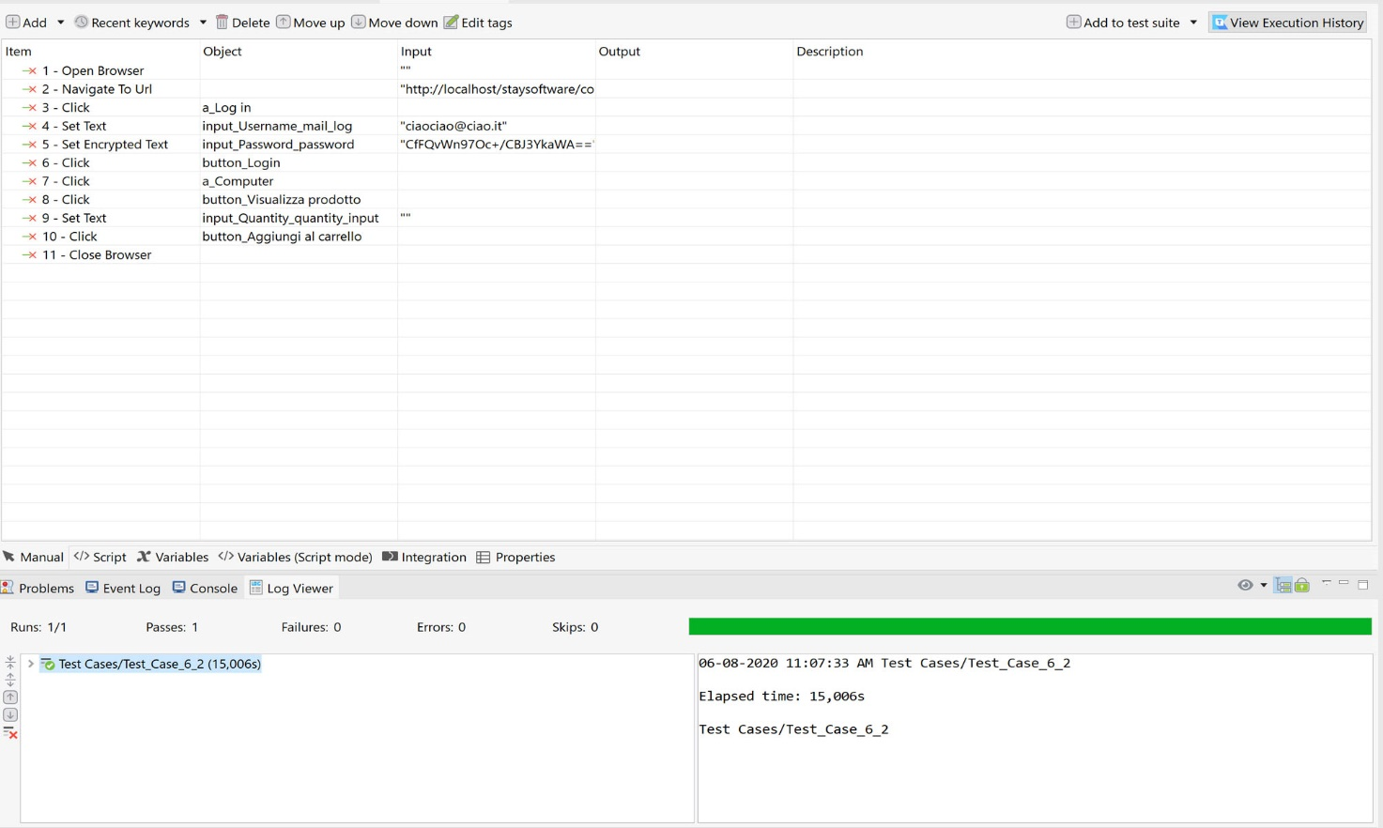

|  |  |
| --- | --- |
| Nome | T.C. 6.3 |
| Data e Ora | 08/06/2020 |
| Tester | Umberto |
| **Output atteso** | |
| La quantità richiesta è maggiore di quella disponibile | |
| **Output del sistema** | |
| La quantità richiesta è maggiore di quella disponibile | |
| Esito | Corretto |
| Numero di Prove | 2 |

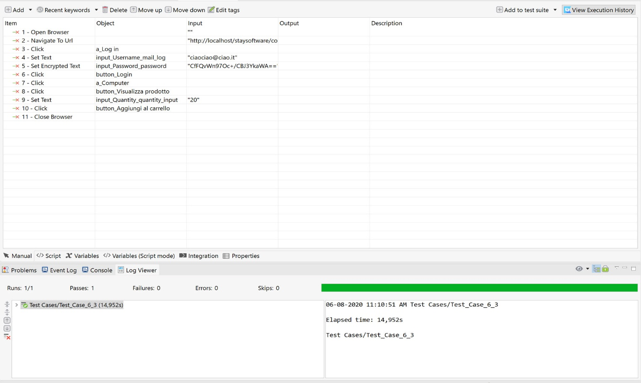

|  |  |
| --- | --- |
| Nome | T.C. 6.4 |
| Data e Ora | 08/06/2020 |
| Tester | Umberto |
| **Output atteso** | |
| Il prodotto è stato aggiunto al carrello | |
| **Output del sistema** | |
| Il prodotto è stato aggiunto al carrello | |
| Esito | Corretto |
| Numero di Prove | 2 |

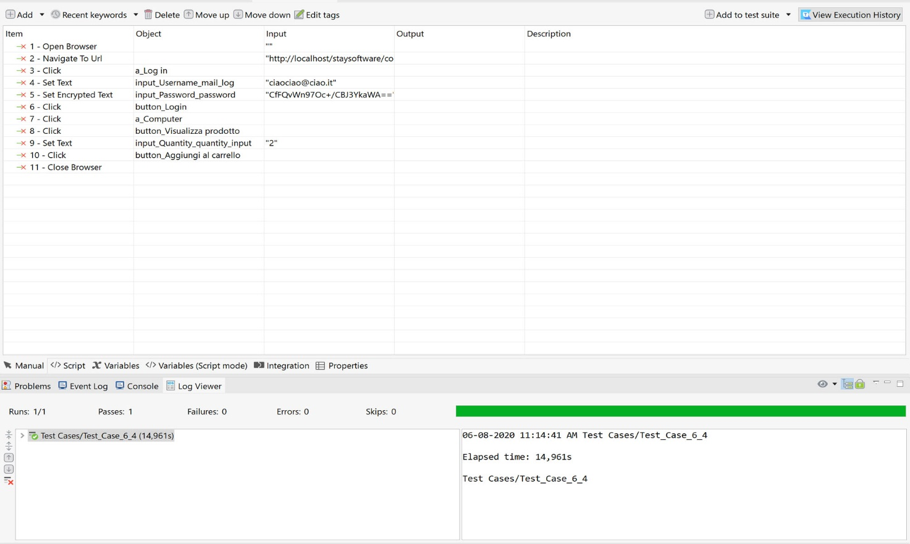

# Gestione Magazzino

|  |  |
| --- | --- |
| Nome | T.C. 7.1 |
| Data e Ora | 08/06/2020 |
| Tester | Umberto |
| **Output atteso** | |
| La categoria del prodotto non è stata selezionata | |
| **Output del sistema** | |
| Prodotto non aggiunto | |
| Esito | Corretto |
| Numero di Prove | 2 |

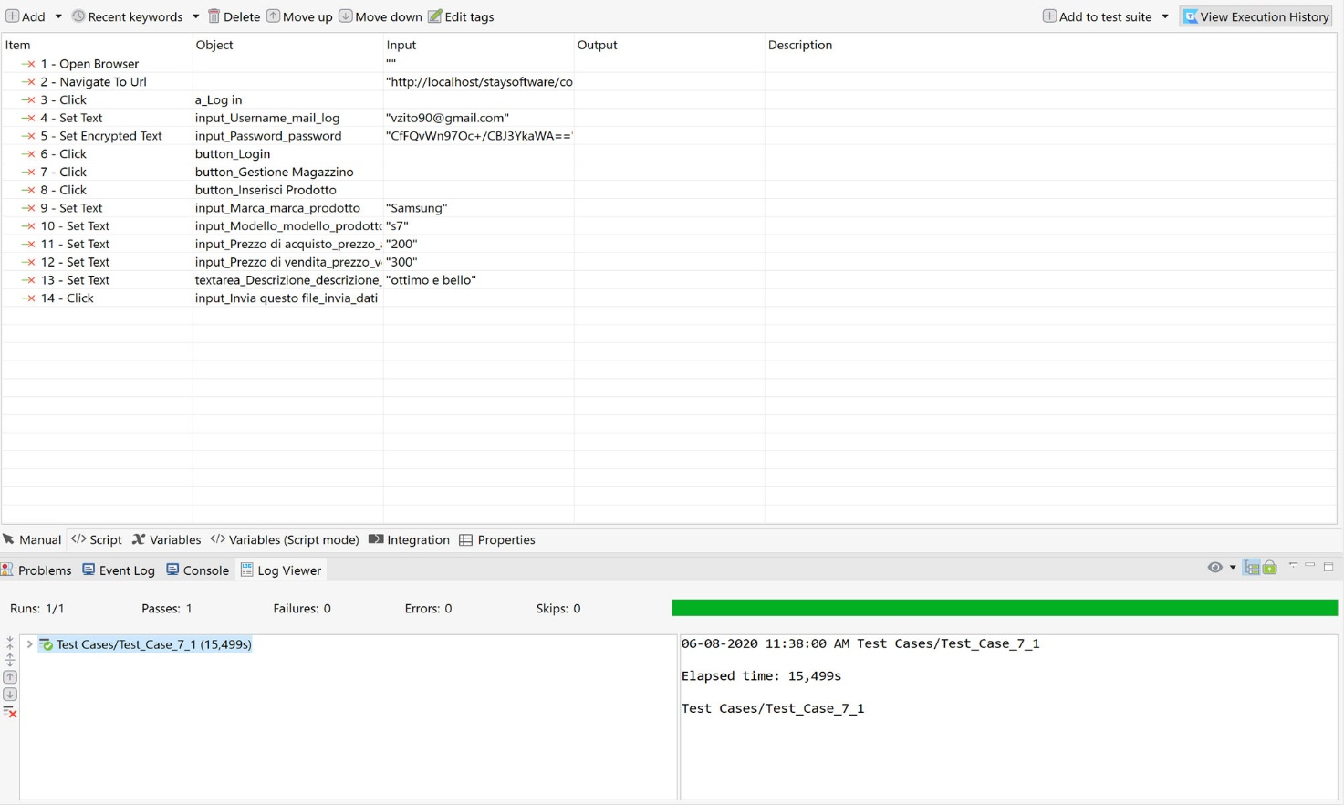

|  |  |
| --- | --- |
| Nome | T.C. 7.2 |
| Data e Ora | 08/06/2020 |
| Tester | Umberto |
| **Output atteso** | |
| Il formato del modello non rispetta la lunghezza <1 o >15 | |
| **Output del sistema** | |
| Il formato del modello non rispetta la lunghezza <1 o >15 | |
| Esito | Corretto |
| Numero di Prove | 2 |

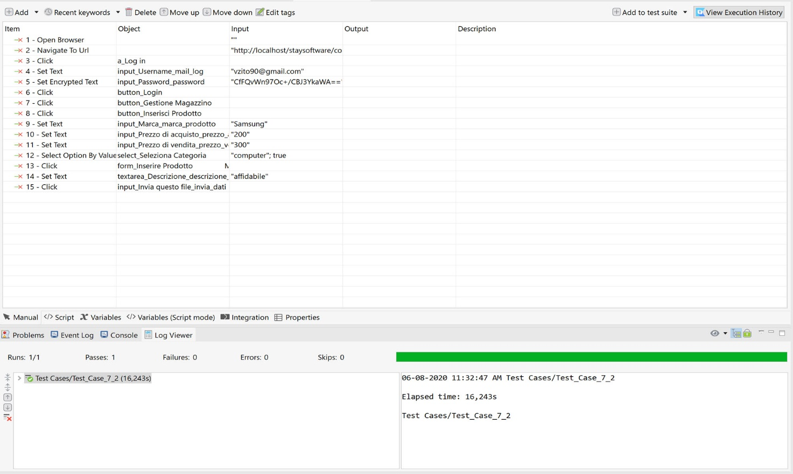

|  |  |
| --- | --- |
| Nome | T.C. 7.3 |
| Data e Ora | 08/06/2020 |
| Tester | Umberto |
| **Output atteso** | |
| Il modello non è stato inserito | |
| **Output del sistema** | |
| Il modello non è stato inserito | |
| Esito | Corretto |
| Numero di Prove | 2 |

|  |  |
| --- | --- |
| Nome | T.C. 7.4 |
| Data e Ora | 08/06/2020 |
| Tester | Umberto |
| **Output atteso** | |
| La marca non è stata inserita | |
| **Output del sistema** | |
| La marca non è stata inserita | |
| Esito | Corretto |
| Numero di Prove | 2 |

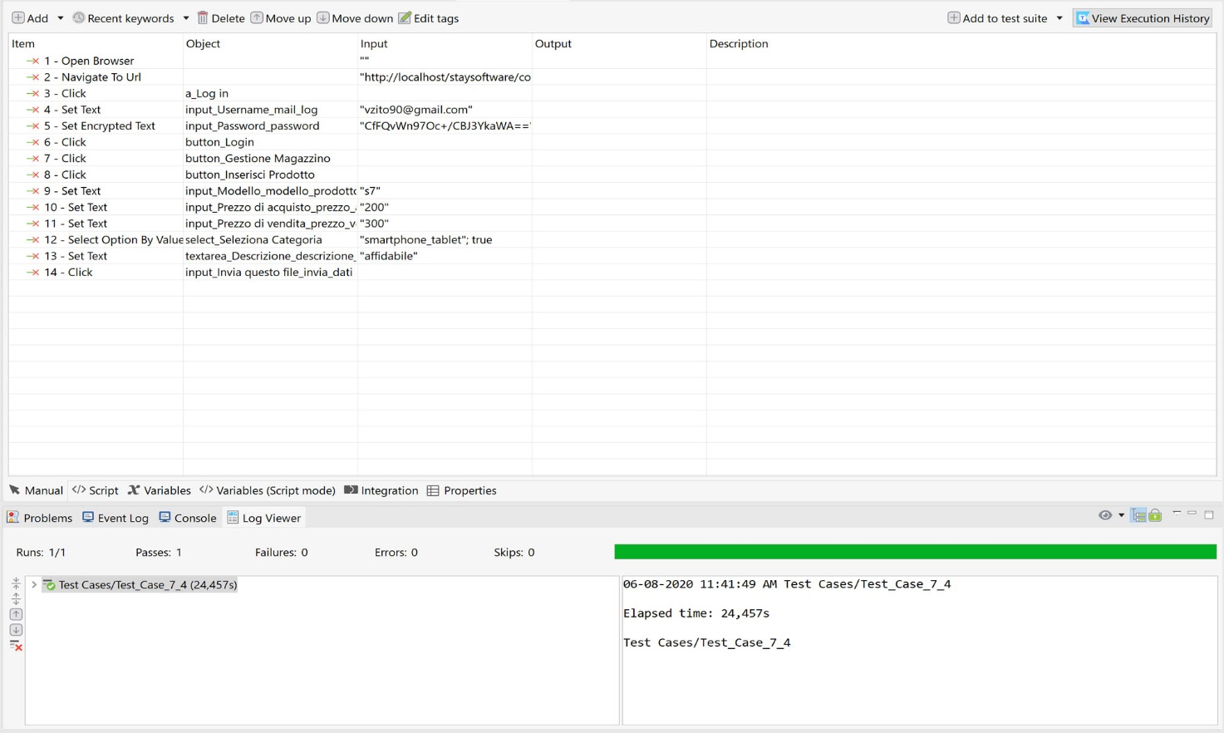

|  |  |
| --- | --- |
| Nome | T.C. 7.5 |
| Data e Ora | 08/06/2020 |
| Tester | Umberto |
| **Output atteso** | |
| Il formato della marca è errato | |
| **Output del sistema** | |
| Il formato della marca è errato | |
| Esito | Corretto |
| Numero di Prove | 2 |

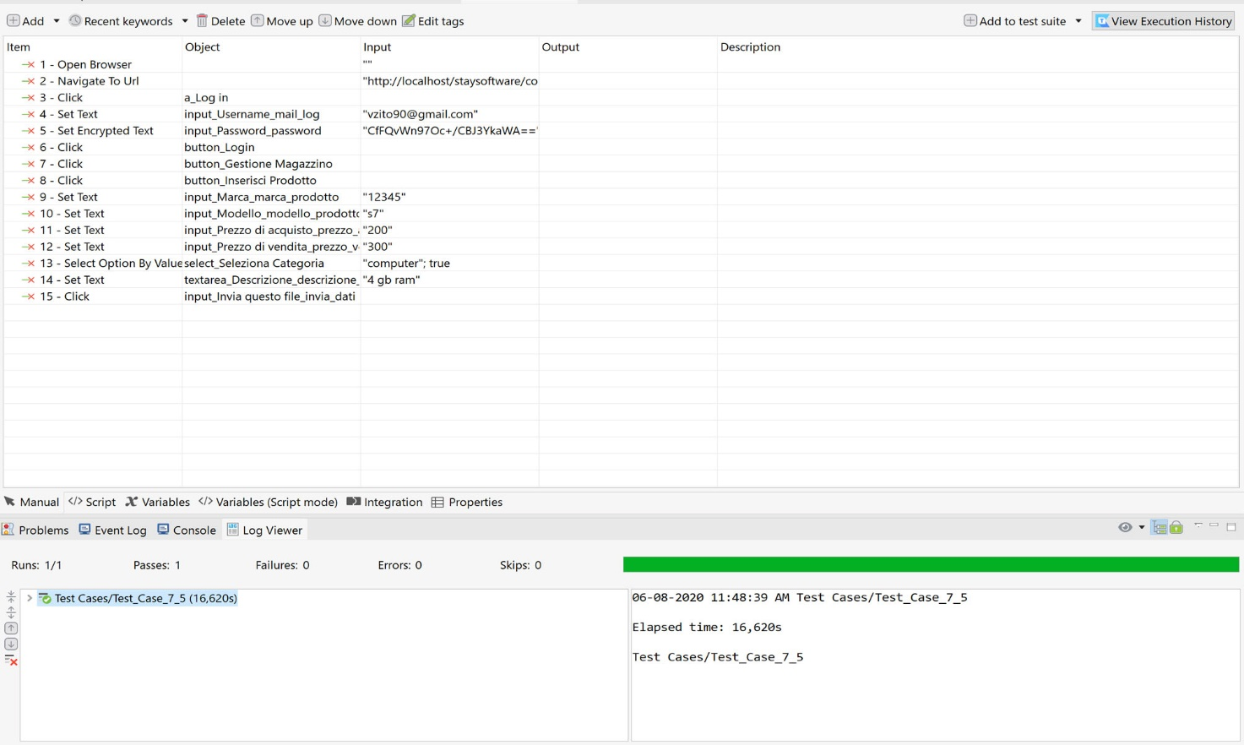

|  |  |
| --- | --- |
| Nome | T.C. 7.6 |
| Data e Ora | 08/06/2020 |
| Tester | Umberto |
| **Output atteso** | |
| La marca del prodotto non è stata inserita | |
| **Output del sistema** | |
| La marca del prodotto non è stata inserita | |
| Esito | Corretto |
| Numero di Prove | 2 |

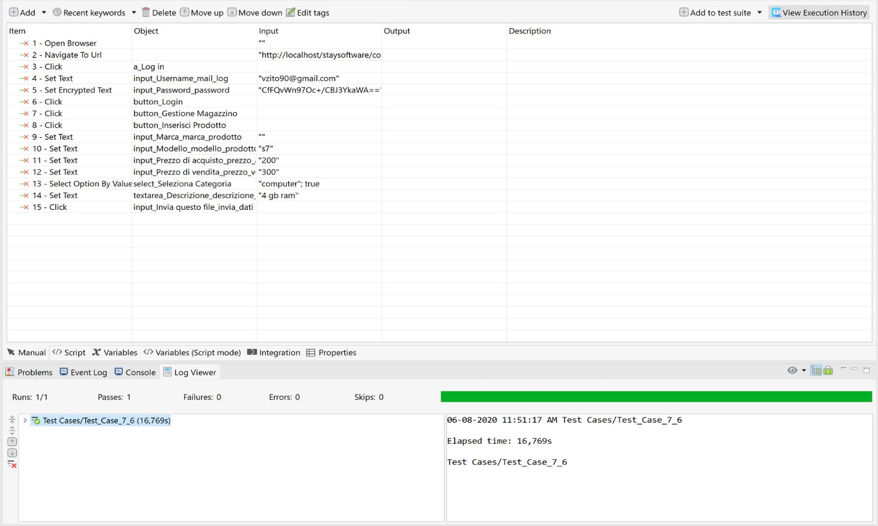

|  |  |
| --- | --- |
| Nome | T.C. 7.7 |
| Data e Ora | 08/06/2020 |
| Tester | Umberto |
| **Output atteso** | |
| La lunghezza della descrizione non rispetta i parametri richiesti | |
| **Output del sistema** | |
| La lunghezza della descrizione non rispetta i parametri richiesti | |
| Esito | Corretto |
| Numero di Prove | 2 |

|  |  |
| --- | --- |
| Nome | T.C. 7.8 |
| Data e Ora | 08/06/2020 |
| Tester | Umberto |
| **Output atteso** | |
| Il formato della descrizione non rispetta i parametri richiesti | |
| **Output del sistema** | |
| Il formato della descrizione non rispetta i parametri richiesti | |
| Esito | Corretto |
| Numero di Prove | 2 |

|  |  |
| --- | --- |
| Nome | T.C. 7.7 |
| Data e Ora | 08/06/2020 |
| Tester | Umberto |
| **Output atteso** | |
| Il formato della descrizione non rispetta i parametri richiesti | |
| **Output del sistema** | |
| Il formato della descrizione non rispetta i parametri richiesti | |
| Esito | Corretto |
| Numero di Prove | 2 |

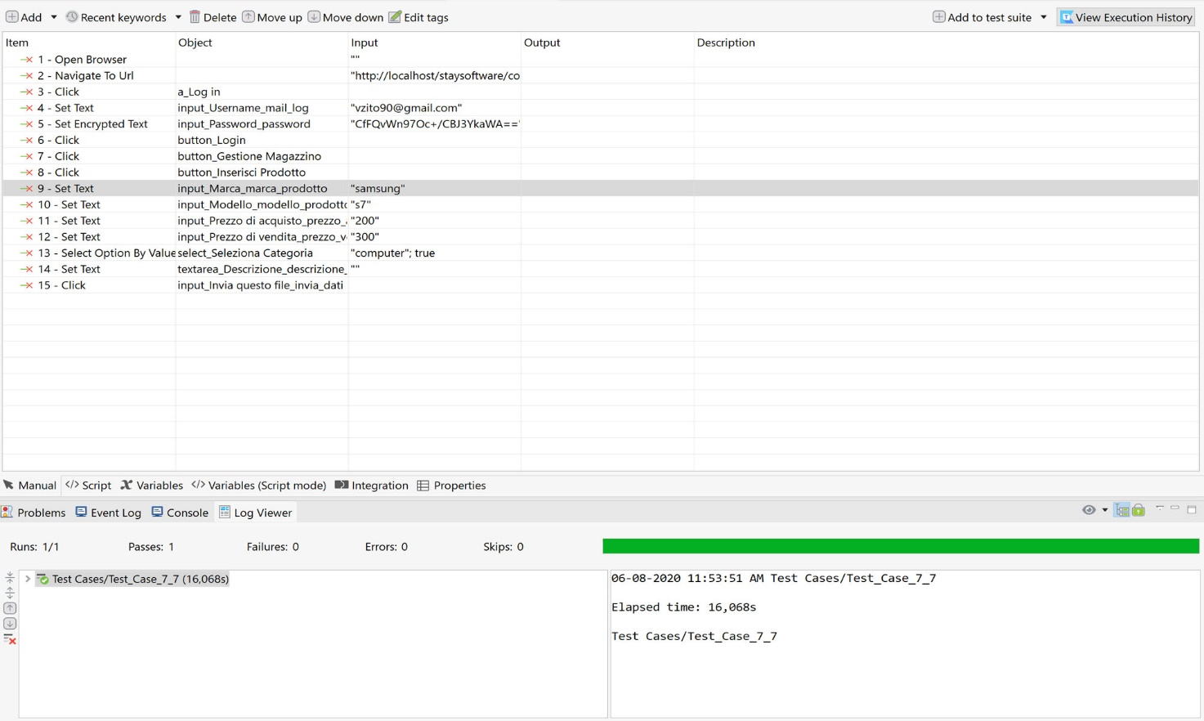

|  |  |
| --- | --- |
| Nome | T.C. 7.10 |
| Data e Ora | 08/06/2020 |
| Tester | Umberto |
| **Output atteso** | |
| Il prezzo di acquisto non rispetta il formato richiesto | |
| **Output del sistema** | |
| Il prezzo di acquisto non rispetta il formato richiesto | |
| Esito | Corretto |
| Numero di Prove | 2 |

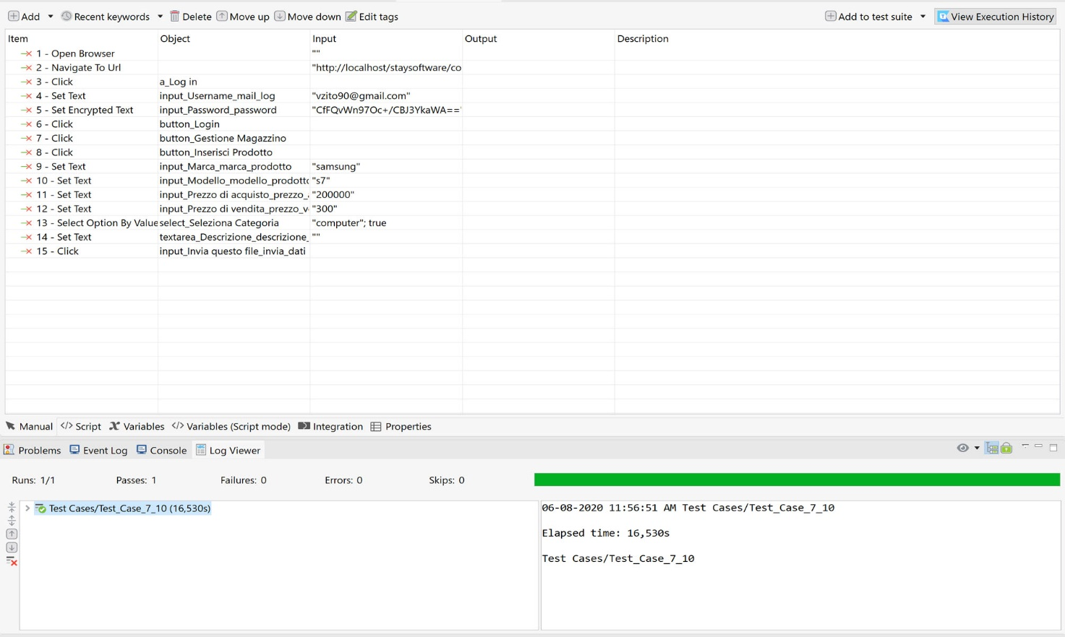

|  |  |
| --- | --- |
| Nome | T.C. 7.11 |
| Data e Ora | 08/06/2020 |
| Tester | Umberto |
| **Output atteso** | |
| Il prezzo di acquisto non rispetta il formato richiesto | |
| **Output del sistema** | |
| Il prezzo di acquisto non rispetta il formato richiesto | |
| Esito | Corretto |
| Numero di Prove | 2 |

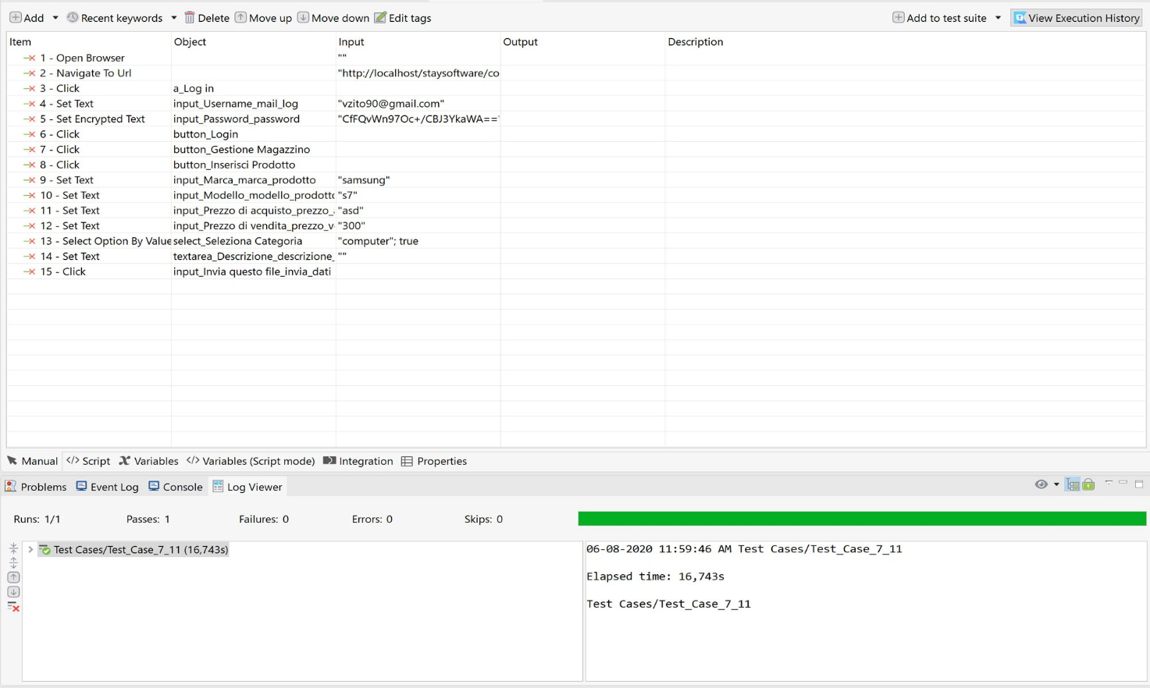

|  |  |
| --- | --- |
| Nome | T.C. 7.12 |
| Data e Ora | 08/06/2020 |
| Tester | Umberto |
| **Output atteso** | |
| Il prezzo di acquisto non rispetta il formato richiesto | |
| **Output del sistema** | |
| Il prezzo di acquisto non rispetta il formato richiesto | |
| Esito | Corretto |
| Numero di Prove | 2 |

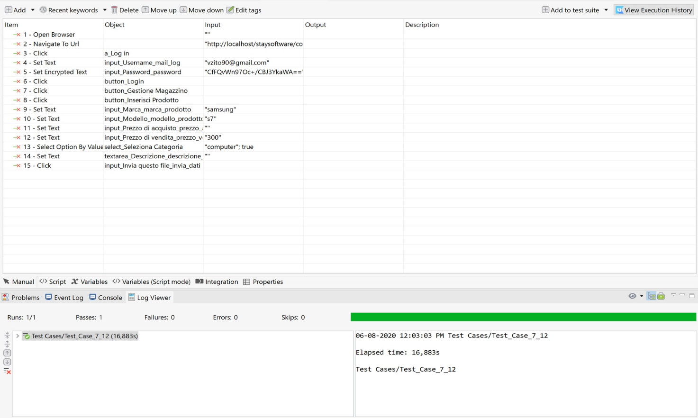

|  |  |
| --- | --- |
| Nome | T.C. 7.13 |
| Data e Ora | 08/06/2020 |
| Tester | Umberto |
| **Output atteso** | |
| Il prezzo di vendita non rispetta il formato richiesto | |
| **Output del sistema** | |
| Il prezzo di vendita non rispetta il formato richiesto | |
| Esito | Corretto |
| Numero di Prove | 2 |

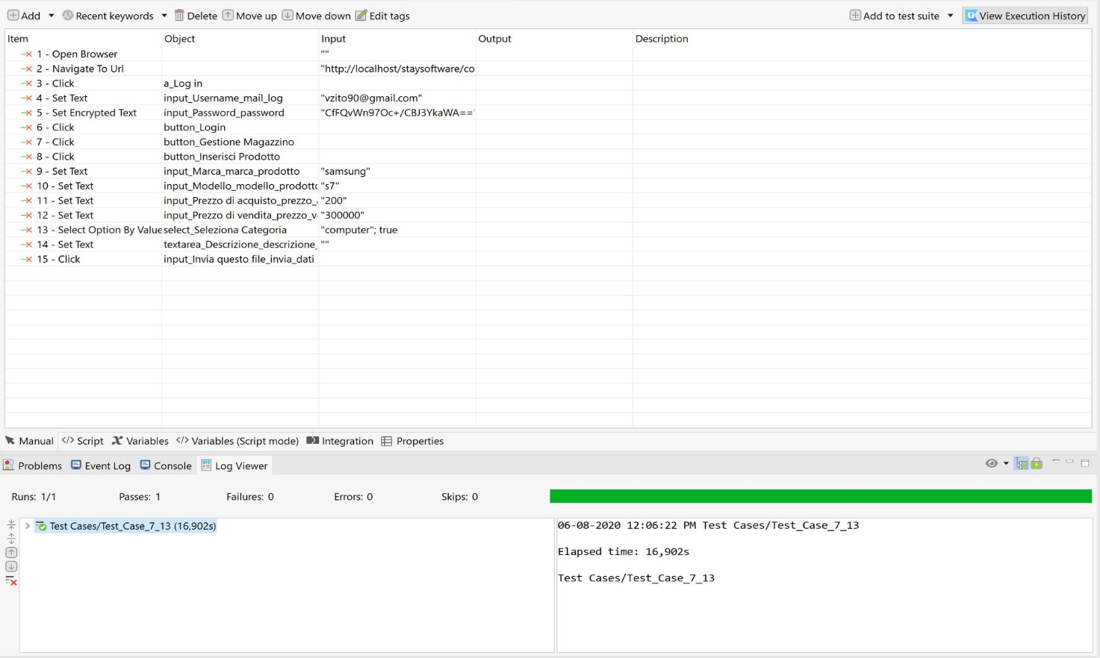

|  |  |
| --- | --- |
| Nome | T.C. 7.14 |
| Data e Ora | 08/06/2020 |
| Tester | Umberto |
| **Output atteso** | |
| Il prezzo di vendita non rispetta il formato richiesto | |
| **Output del sistema** | |
| Il prezzo di vendita non rispetta il formato richiesto | |
| Esito | Corretto |
| Numero di Prove | 2 |

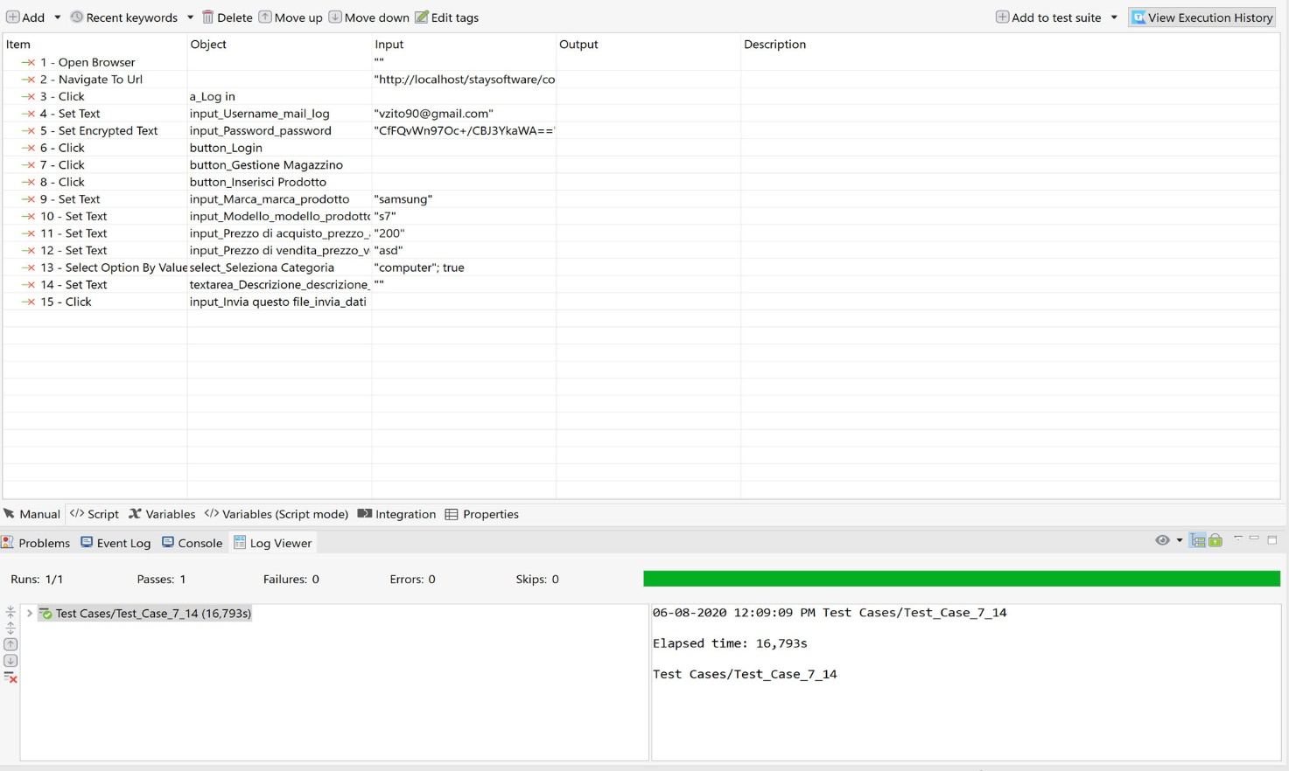

|  |  |
| --- | --- |
| Nome | T.C. 7.15 |
| Data e Ora | 08/06/2020 |
| Tester | Umberto |
| **Output atteso** | |
| Il prezzo di vendita non rispetta il formato richiesto | |
| **Output del sistema** | |
| Il prezzo di vendita non rispetta il formato richiesto | |
| Esito | Corretto |
| Numero di Prove | 2 |

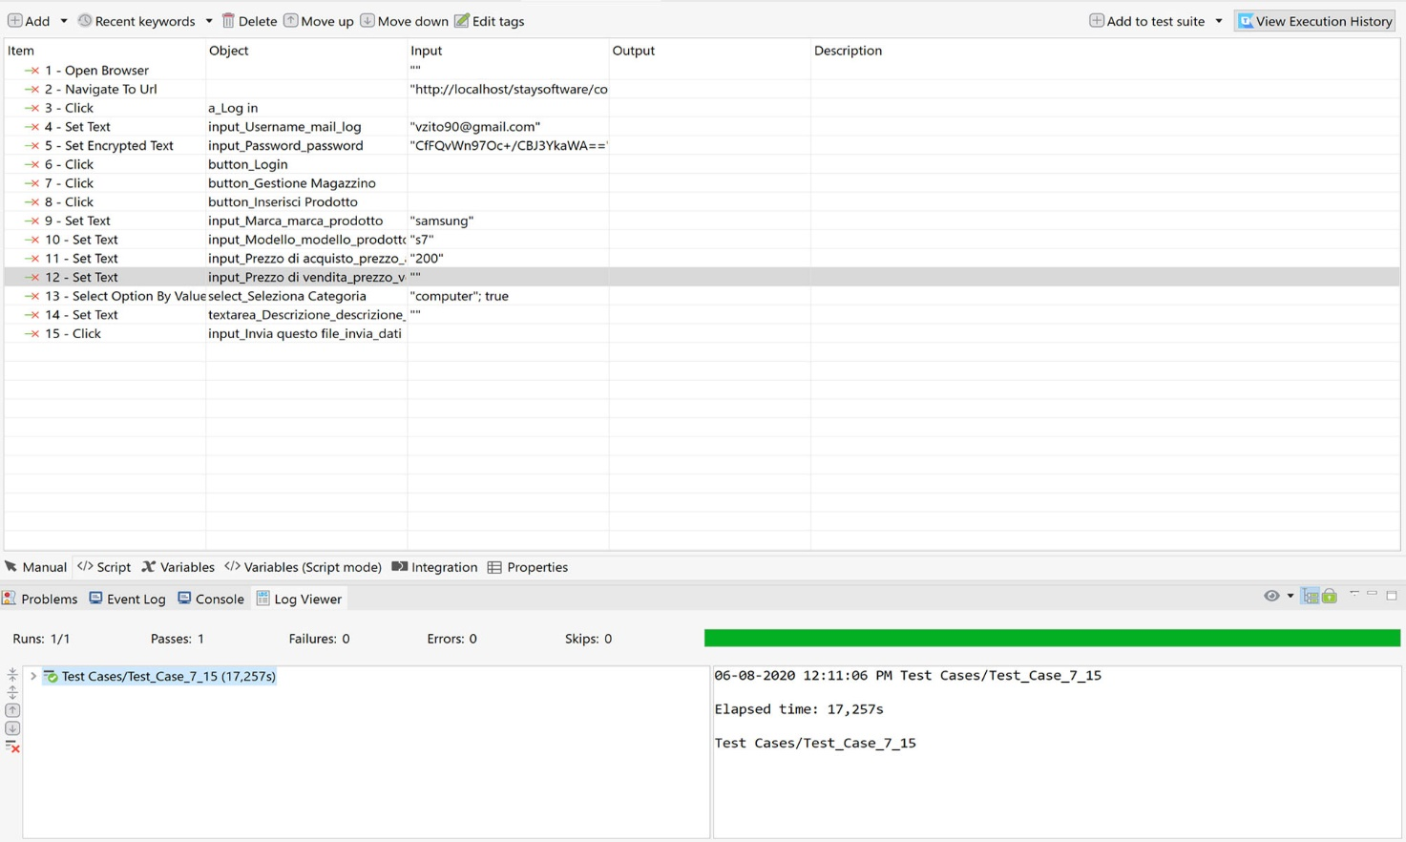

|  |  |
| --- | --- |
| Nome | T.C. 7.16 |
| Data e Ora | 08/06/2020 |
| Tester | Umberto |
| **Output atteso** | |
| Il formato della quantità è errato | |
| **Output del sistema** | |
| Il formato della quantità è errato | |
| Esito | Corretto |
| Numero di Prove | 2 |

|  |  |
| --- | --- |
|  | T.C. 7.17 |
| Data e Ora | 08/06/2020 |
| Tester | Umberto |
| **Output atteso** | |
| Il formato della quantità è errato | |
| **Output del sistema** | |
| Il formato della quantità è errato | |
| Esito | Corretto |
| Numero di Prove | 2 |

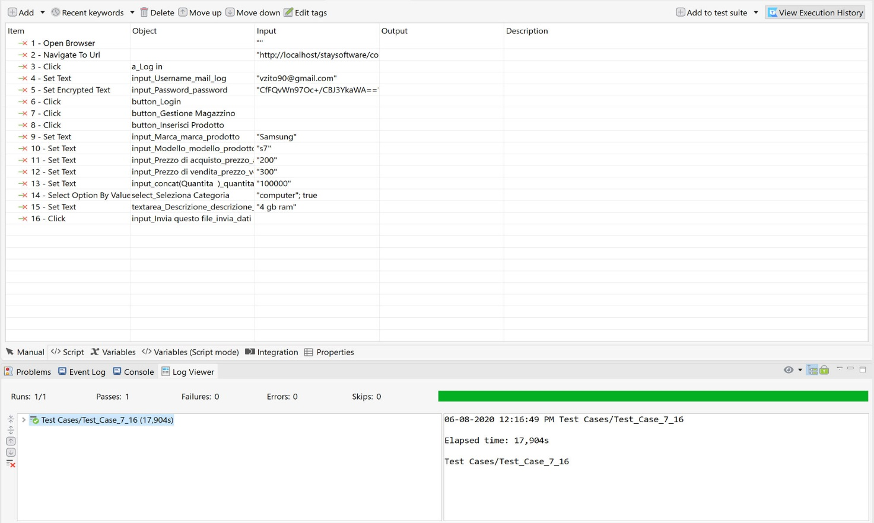

|  |  |
| --- | --- |
| Nome | T.C. 7.18 |
| Data e Ora | 08/06/2020 |
| Tester | Umberto |
| **Output atteso** | |
| La quantità è assente | |
| **Output del sistema** | |
| La quantità è assente | |
| Esito | Corretto |
| Numero di Prove | 2 |

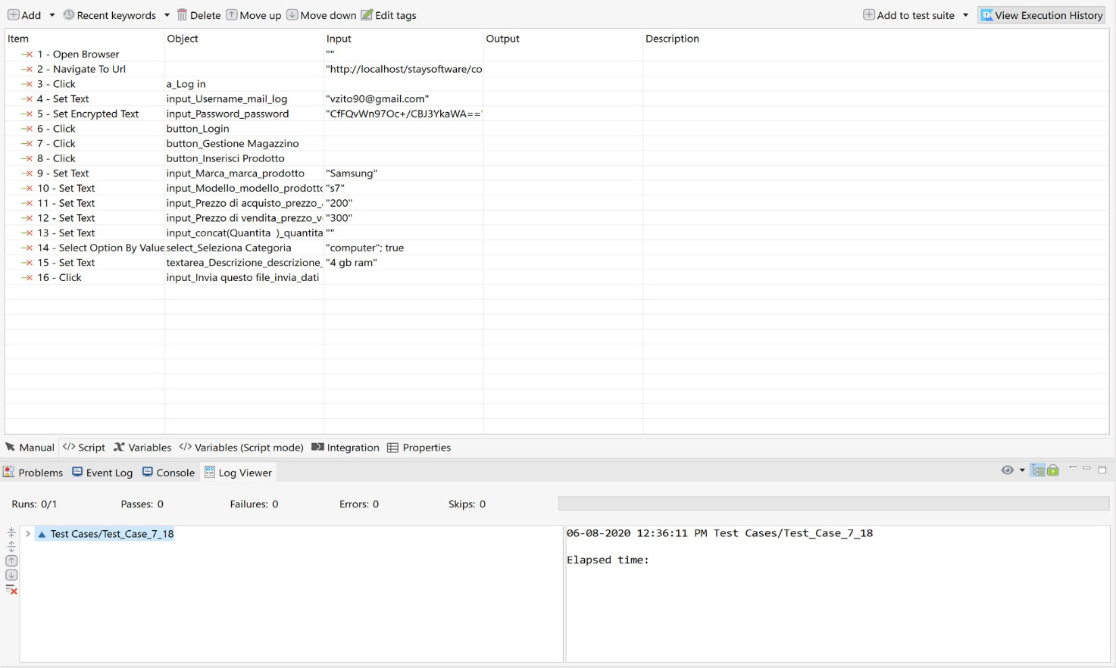

|  |  |
| --- | --- |
| Nome | T.C. 7.19 |
| Data e Ora | 08/06/2020 |
| Tester | Umberto |
| **Output atteso** | |
| Il formato dell’immagine è errato | |
| **Output del sistema** | |
| Il formato dell’immagine è errato | |
| Esito | Corretto |
| Numero di Prove | 2 |

|  |  |
| --- | --- |
| Nome | T.C. 7.20 |
| Data e Ora | 08/06/2020 |
| Tester | Umberto |
| **Output atteso** | |
| L’immagine non è stata inserita | |
| **Output del sistema** | |
| L’immagine non è stata inserita | |
| Esito | Corretto |
| Numero di Prove | 2 |

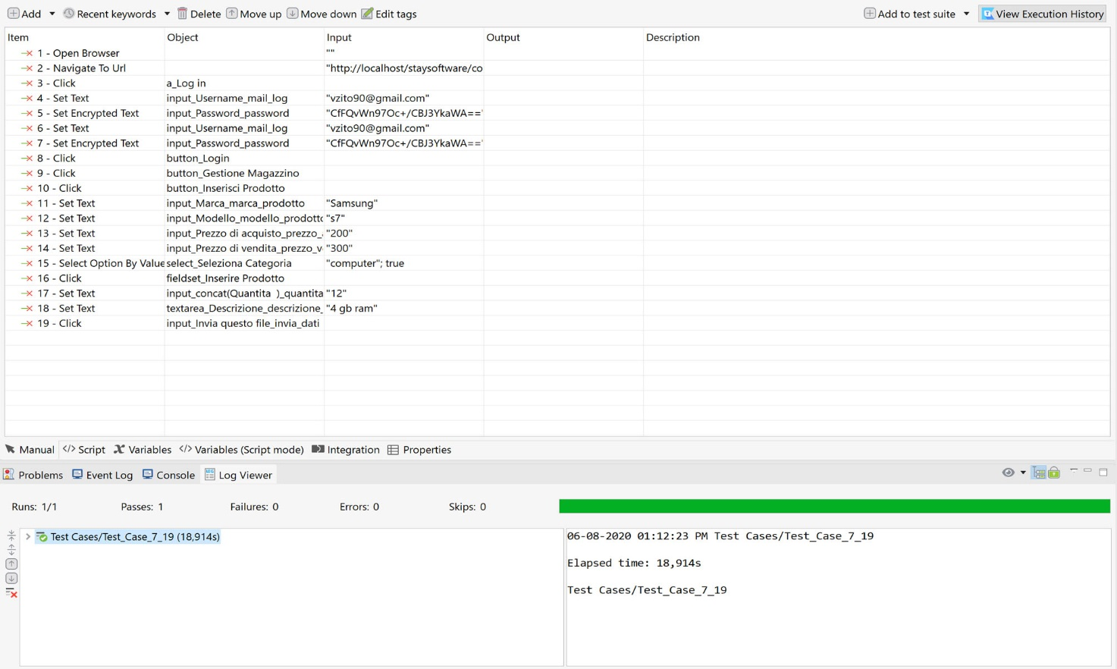

|  |  |
| --- | --- |
| Nome | T.C. 7.21 |
| Data e Ora | 08/06/2020 |
| Tester | Umberto |
| **Output atteso** | |
| L’immagine selezionata è troppo grande | |
| **Output del sistema** | |
| L’immagine selezionata è troppo grande | |
| Esito | Corretto |
| Numero di Prove | 2 |

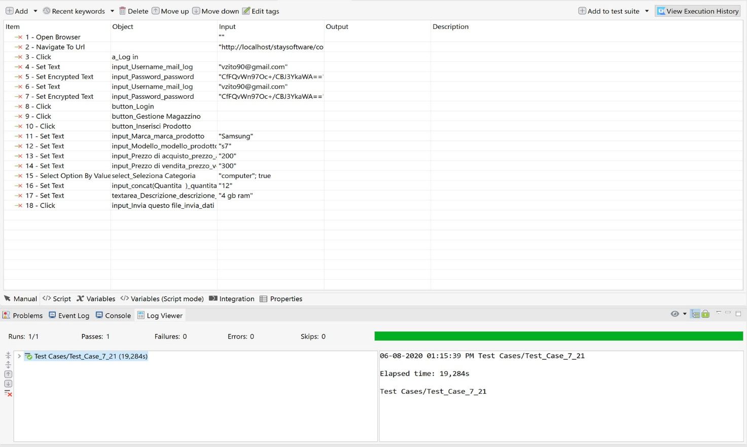

|  |  |
| --- | --- |
| Nome | T.C. 7.22 |
| Data e Ora | 08/06/2020 |
| Tester | Umberto |
| **Output atteso** | |
| Il prodotto è stato inserito correttamente | |
| **Output del sistema** | |
| Il prodotto è stato inserito correttamente | |
| Esito | Corretto |
| Numero di Prove | 2 |

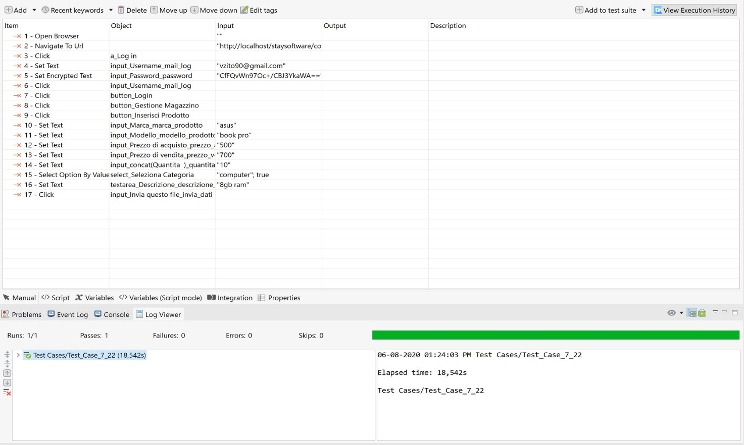

8 Carico/scarico Prodotti

|  |  |
| --- | --- |
| Nome | T.C. 8.1 |
| Data e Ora | 11/06/2020 |
| Tester | Umberto |
| **Output atteso** | |
| Il formato della quantità non è valido | |
| **Output del sistema** | |
| Quantità prodotto non aggiornata | |
| Esito | Corretto |
| Numero di Prove | 2 |

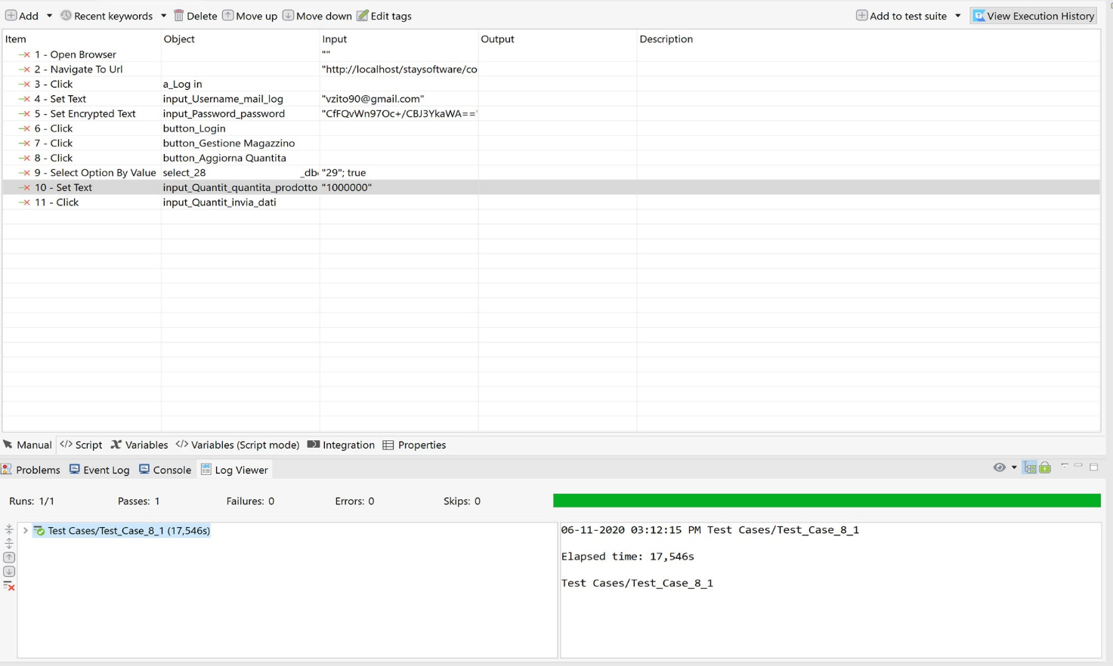

|  |  |
| --- | --- |
| Nome | T.C. 8.2 |
| Data e Ora | 11/06/2020 |
| Tester | Umberto |
| **Output atteso** | |
| La quantità è assente | |
| **Output del sistema** | |
| La quantità è assente | |
| Esito | Corretto |
| Numero di Prove | 2 |

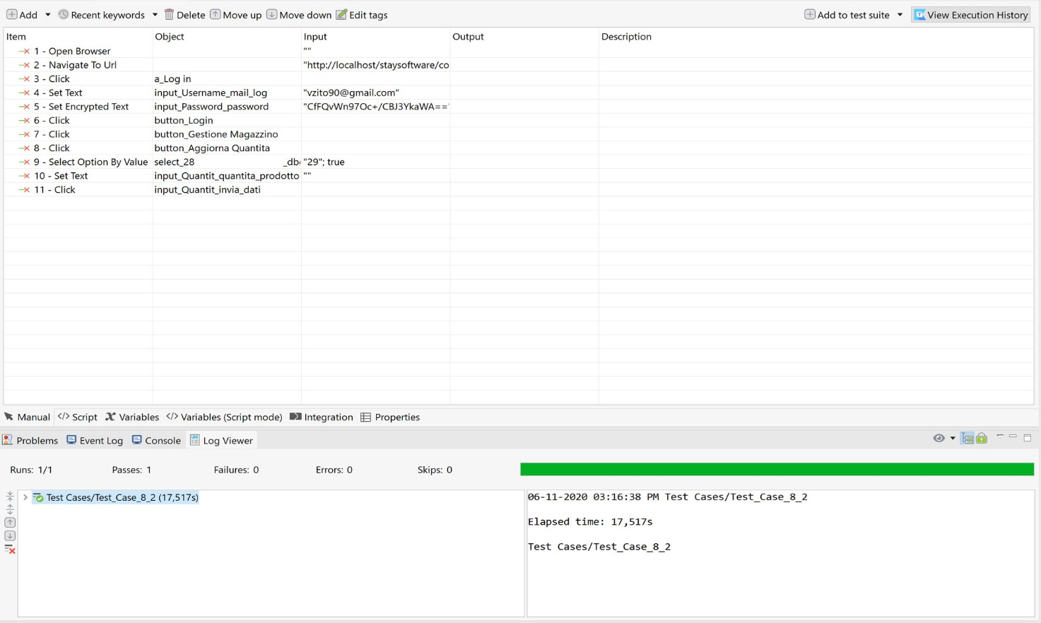

|  |  |
| --- | --- |
| Nome | T.C. 8.3 |
| Data e Ora | 11/06/2020 |
| Tester | Umberto |
| **Output atteso** | |
| Quantità aggiornata correttamente | |
| **Output del sistema** | |
| Quantità aggiornata correttamente | |
| Esito | Corretto |
| Numero di Prove | 2 |

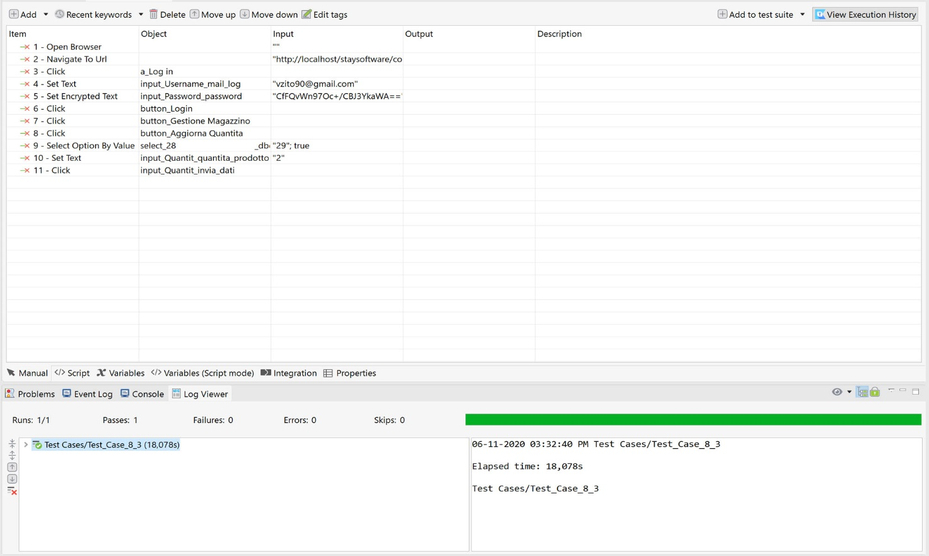

|  |  |
| --- | --- |
| Nome | T.C. 9.1 |
| Data e Ora | 11/06/2020 |
| Tester | Umberto |
| **Output atteso** | |
| Il formato del prezzo è errato | |
| **Output del sistema** | |
| Il formato del prezzo è errato | |
| Esito | Corretto |
| Numero di Prove | 2 |

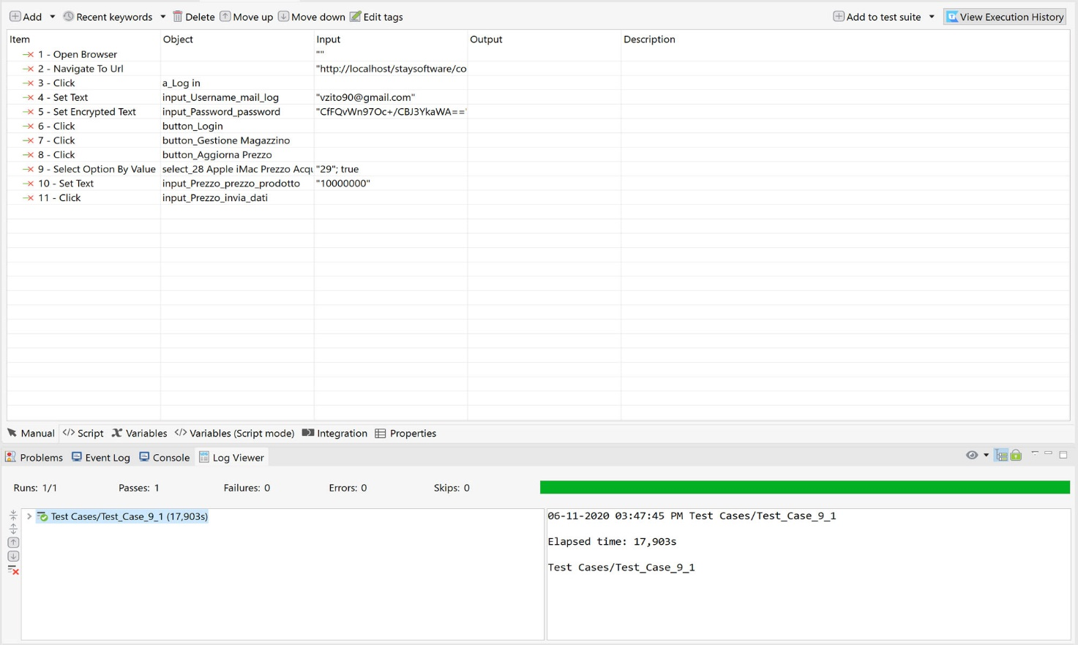

|  |  |
| --- | --- |
| Nome | T.C. 9.2 |
| Data e Ora | 11/06/2020 |
| Tester | Umberto |
| **Output atteso** | |
| Il formato del prezzo è errato | |
| **Output del sistema** | |
| Il formato del prezzo è errato | |
| Esito | Corretto |
| Numero di Prove | 2 |

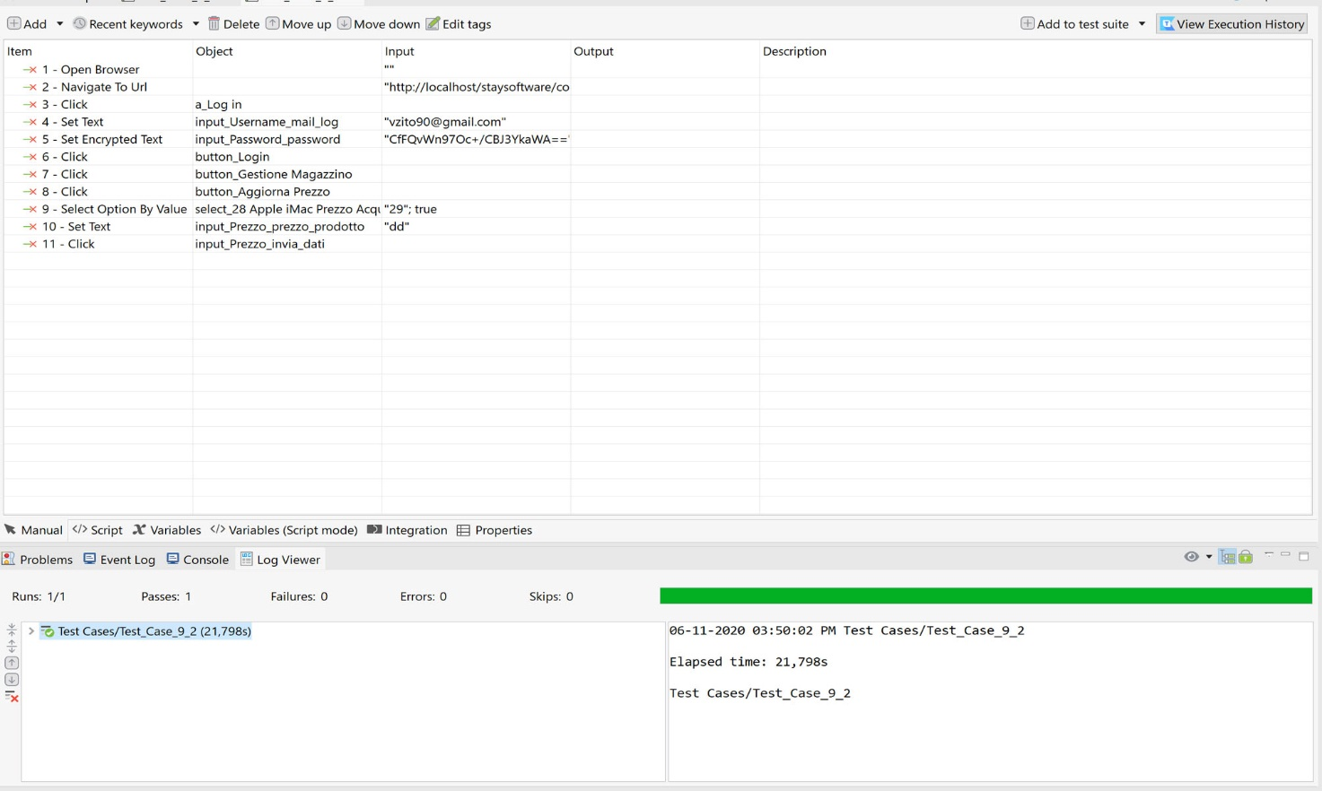

|  |  |
| --- | --- |
| Nome | T.C. 9.3 |
| Data e Ora | 11/06/2020 |
| Tester | Umberto |
| **Output atteso** | |
| Il formato del prezzo è errato | |
| **Output del sistema** | |
| Il formato del prezzo è errato | |
| Esito | Corretto |
| Numero di Prove | 2 |

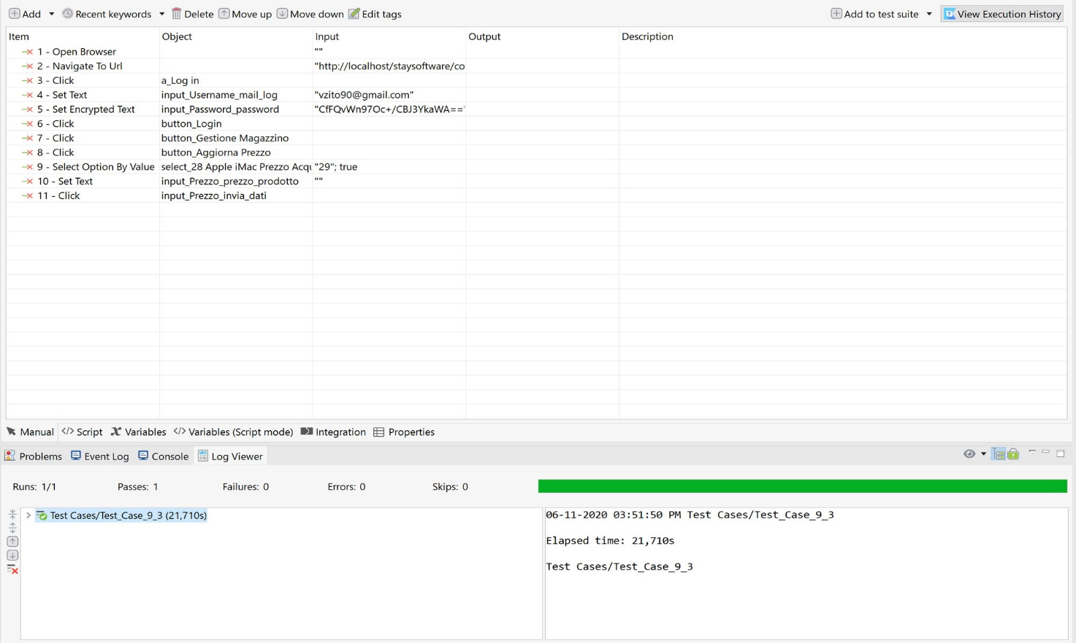

|  |  |
| --- | --- |
| Nome | T.C. 9.4 |
| Data e Ora | 11/06/2020 |
| Tester | Umberto |
| **Output atteso** | |
| Il prezzo è stato aggiornato correttamente | |
| **Output del sistema** | |
| Il prezzo è stato aggiornato correttamente | |
| Esito | Corretto |
| Numero di Prove | 2 |

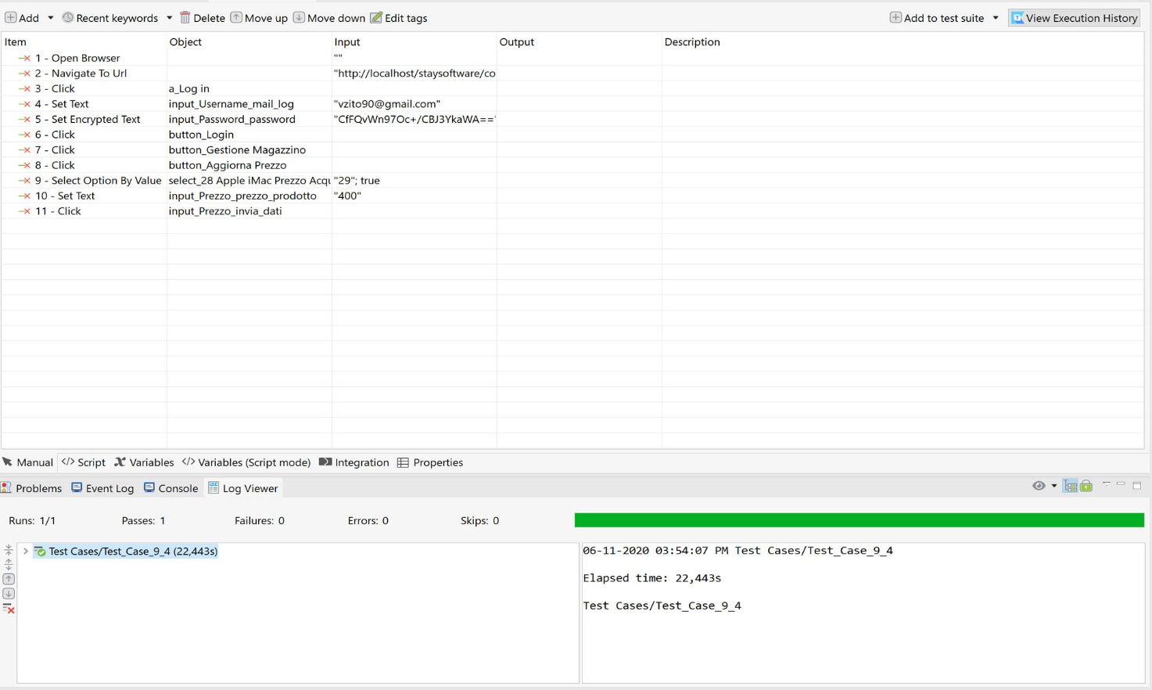

# Gestione Utenti

Modifica dati [admin]

|  |  |
| --- | --- |
| Nome | T.C. 10.1.1.1 |
| Data e Ora | 12/06/2020 |
| Tester | Umberto |
| **Output atteso** | |
| Il formato della mail è errato | |
| **Output del sistema** | |
| Il formato della mail è errato | |
| Esito | Corretto |
| Numero di Prove | 2 |

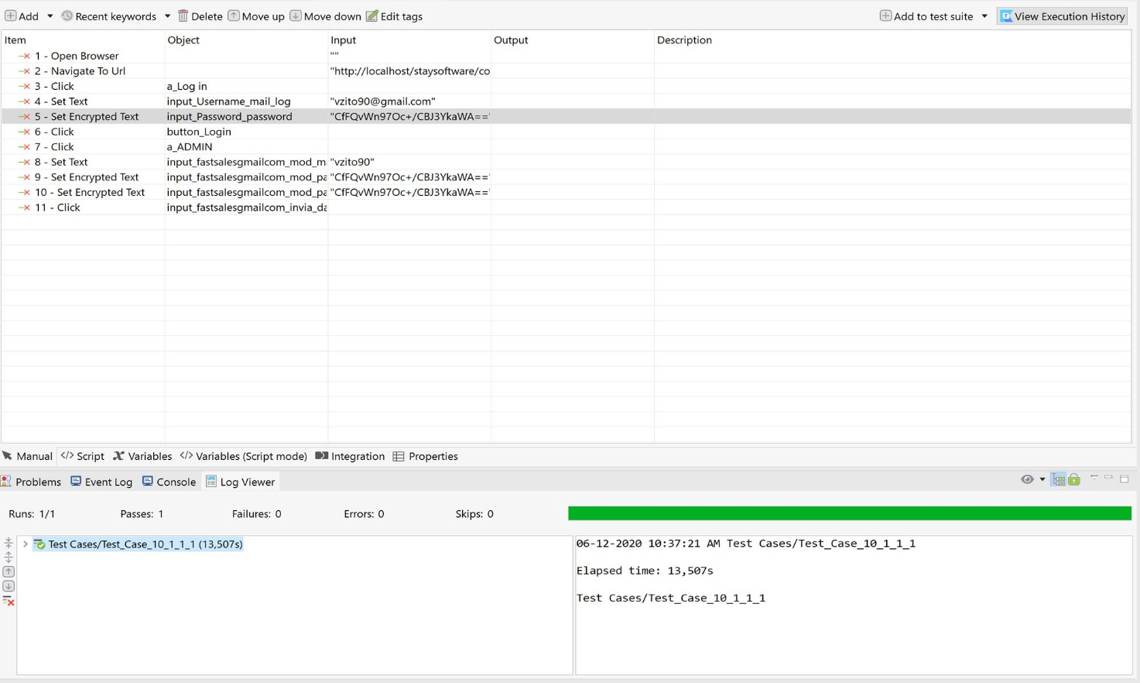

|  |  |
| --- | --- |
| Nome | T.C. 10.1.1.2 |
| Data e Ora | 12/06/2020 |
| Tester | Umberto |
| **Output atteso** | |
| Il formato della mail è errato | |
| **Output del sistema** | |
| Il formato della mail è errato | |
| Esito | Corretto |
| Numero di Prove | 2 |

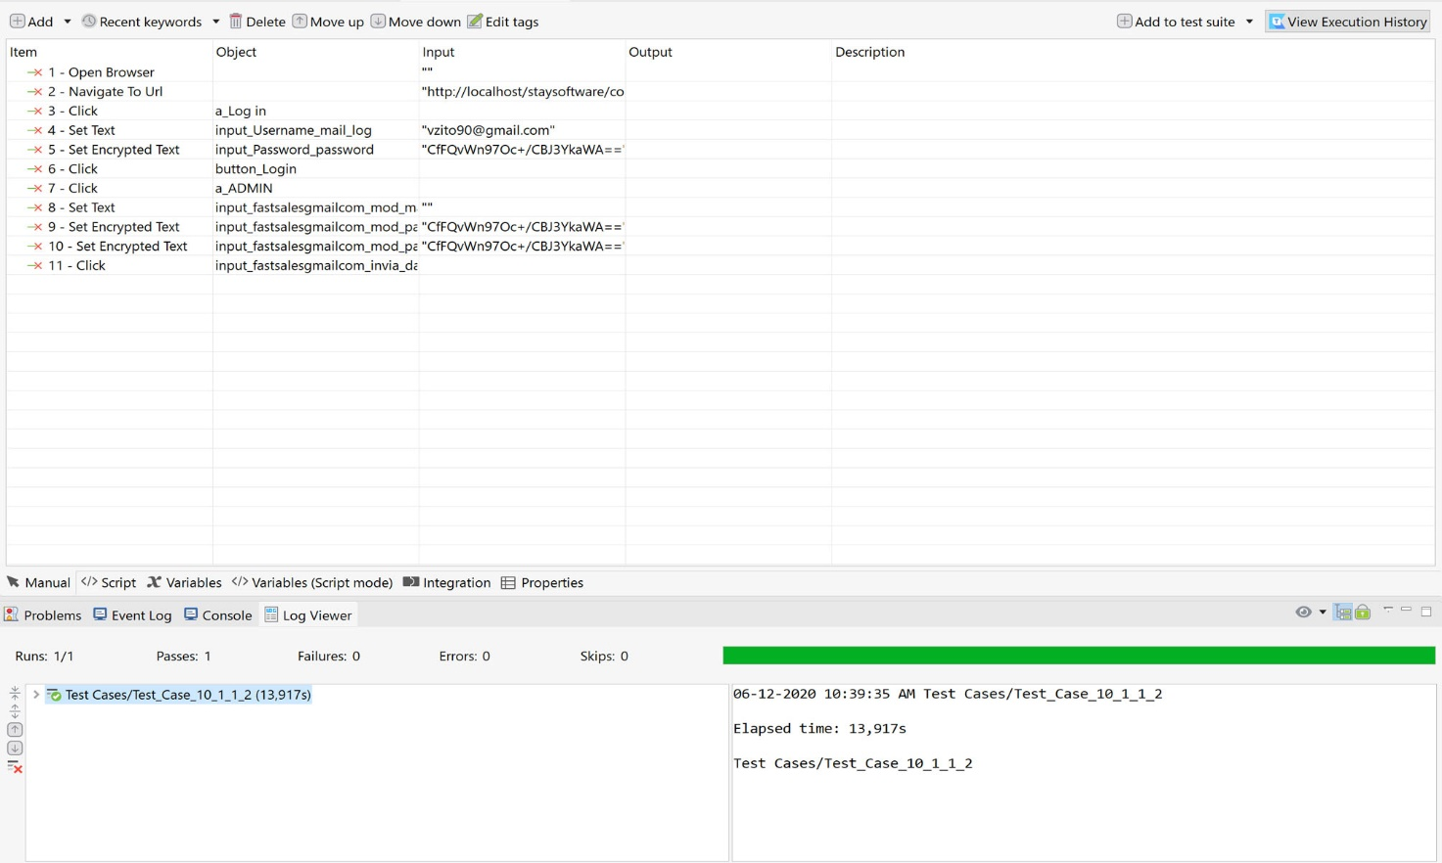

|  |  |
| --- | --- |
| Nome | T.C. 10.1.1.3 |
| Data e Ora | 12/06/2020 |
| Tester | Umberto |
| **Output atteso** | |
| L’email è stata modificata correttamente | |
| **Output del sistema** | |
| L’email è stata modificata correttamente | |
| Esito | Corretto |
| Numero di Prove | 2 |

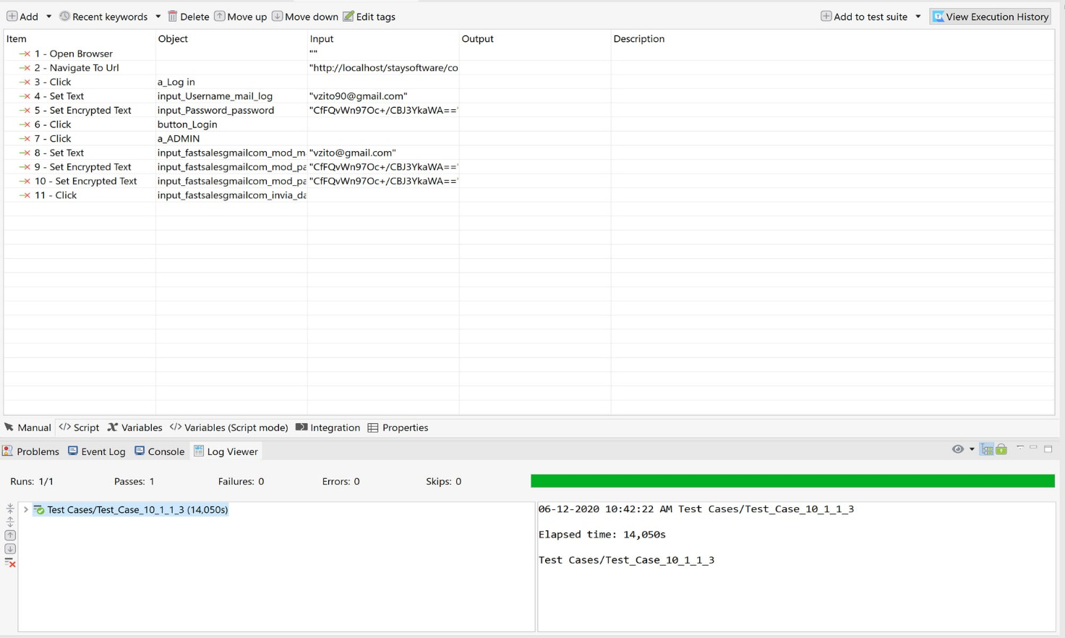

|  |  |
| --- | --- |
| Nome | T.C. 10.1.2.1 |
| Data e Ora | 12/06/2020 |
| Tester | Umberto |
| **Output atteso** | |
| La lunghezza della password non rispetta i parametri richiesti <7 o >20 | |
| **Output del sistema** | |
| La lunghezza della password non rispetta i parametri richiesti <7 o >20 | |
| Esito | Corretto |
| Numero di Prove | 2 |

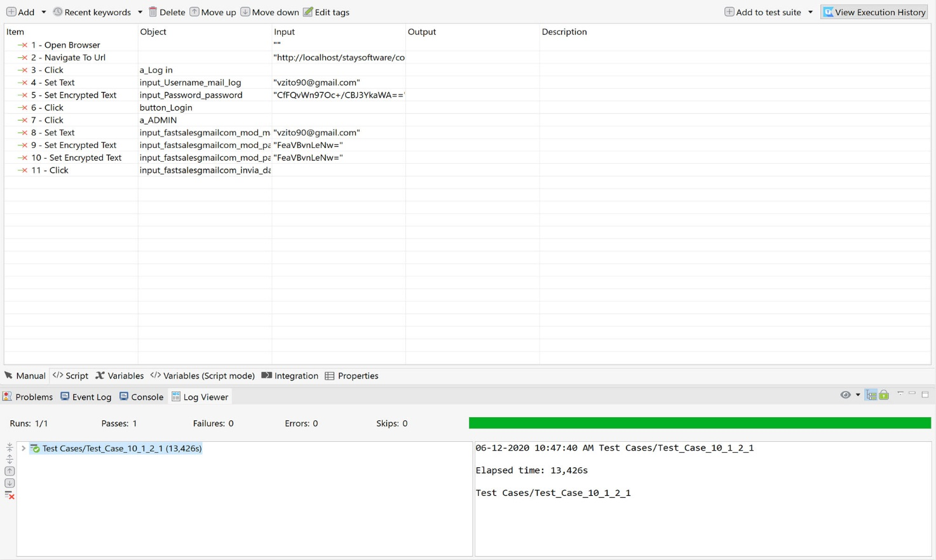

|  |  |
| --- | --- |
| Nome | T.C. 10.1.2.2 |
| Data e Ora | 12/06/2020 |
| Tester | Umberto |
| **Output atteso** | |
| Il formato della password è errato | |
| **Output del sistema** | |
| Il formato della password è errato | |
| Esito | Corretto |
| Numero di Prove | 2 |

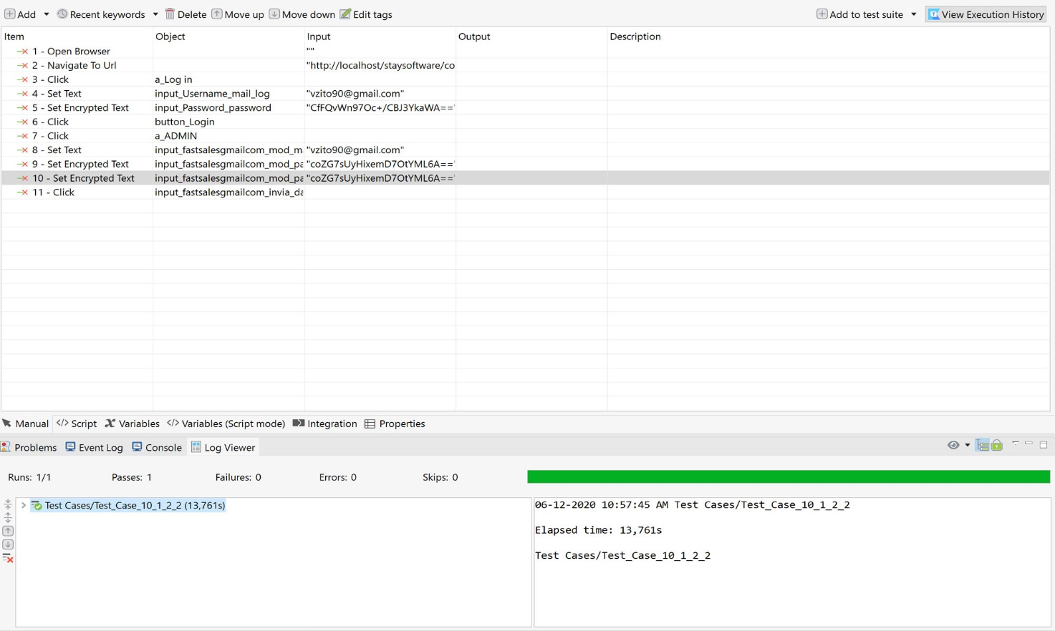

|  |  |
| --- | --- |
| Nome | T.C. 10.1.2.3 |
| Data e Ora | 12/06/2020 |
| Tester | Umberto |
| **Output atteso** | |
| Il formato della password è errato | |
| **Output del sistema** | |
| Il formato della password è errato | |
| Esito | Corretto |
| Numero di Prove | 2 |

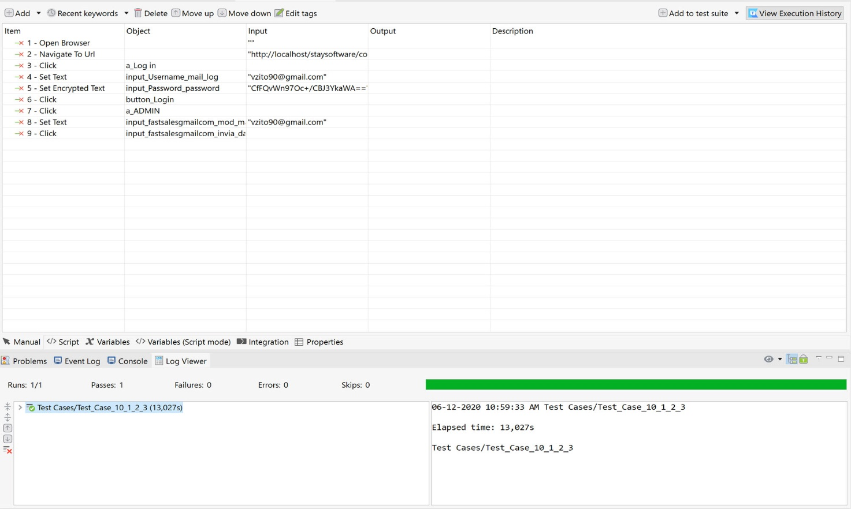

|  |  |
| --- | --- |
| Nome | T.C. 10.1.2.4 |
| Data e Ora | 12/06/2020 |
| Tester | Umberto |
| **Output atteso** | |
| La password è stata modificata correttamente | |
| **Output del sistema** | |
| La password è stata modificata correttamente | |
| Esito | Corretto |
| Numero di Prove | 2 |

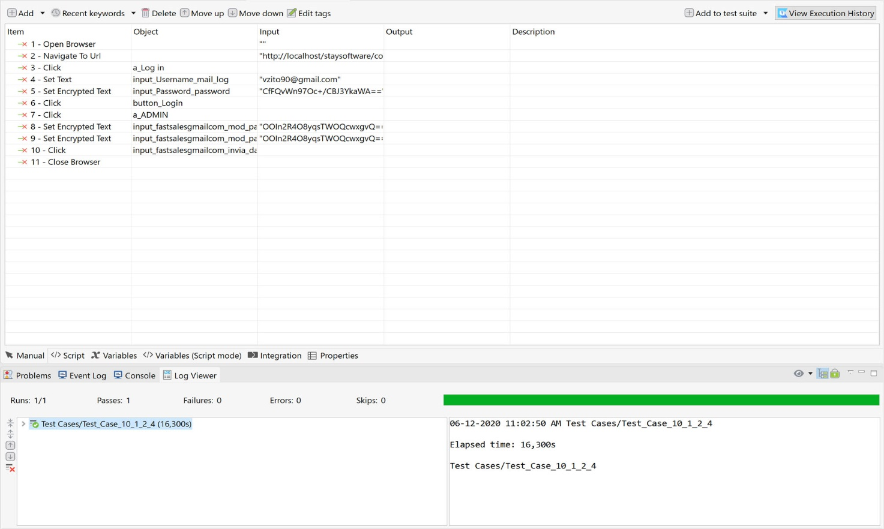

Modifica dati [cliente]

|  |  |
| --- | --- |
|  | T.C. 10.2.1.1 |
| Data e Ora | 12/06/2020 |
| Tester | Umberto |
| **Output atteso** | |
| L’indirizzo non rispetta i parametri richiesti <3 o >50 | |
| **Output del sistema** | |
| L’indirizzo non rispetta i parametri richiesti <3 o >50 | |
| Esito | Corretto |
| Numero di Prove | 2 |

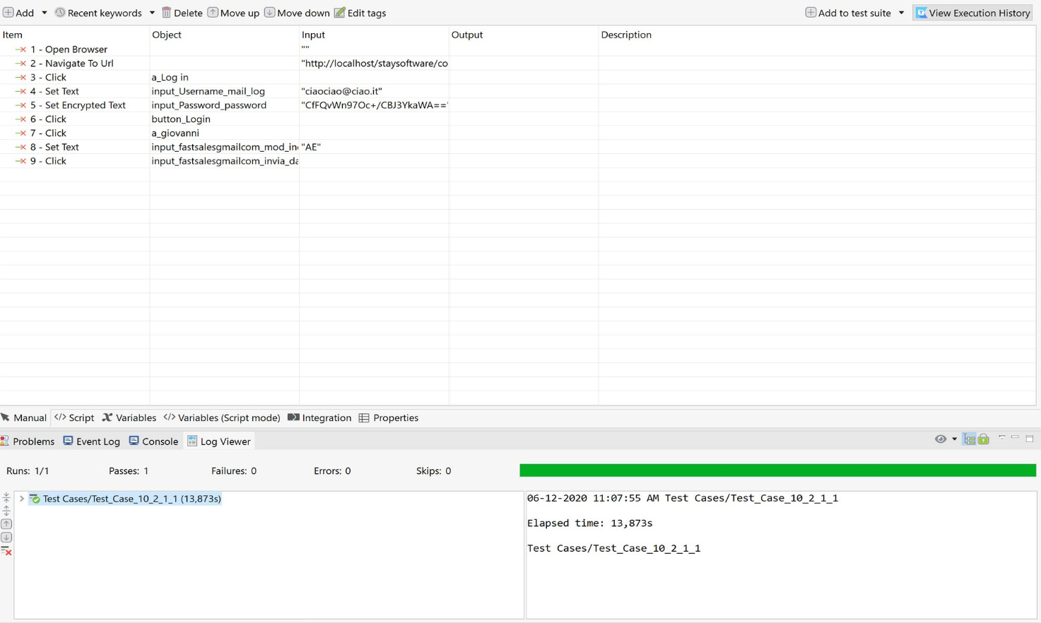

|  |  |
| --- | --- |
| Nome | T.C. 10.2.1.2 |
| Data e Ora | 12/06/2020 |
| Tester | Umberto |
| **Output atteso** | |
| Il formato dell’indirizzo è errato | |
| **Output del sistema** | |
| Il formato dell’indirizzo è errato | |
| Esito | Corretto |
| Numero di Prove | 2 |

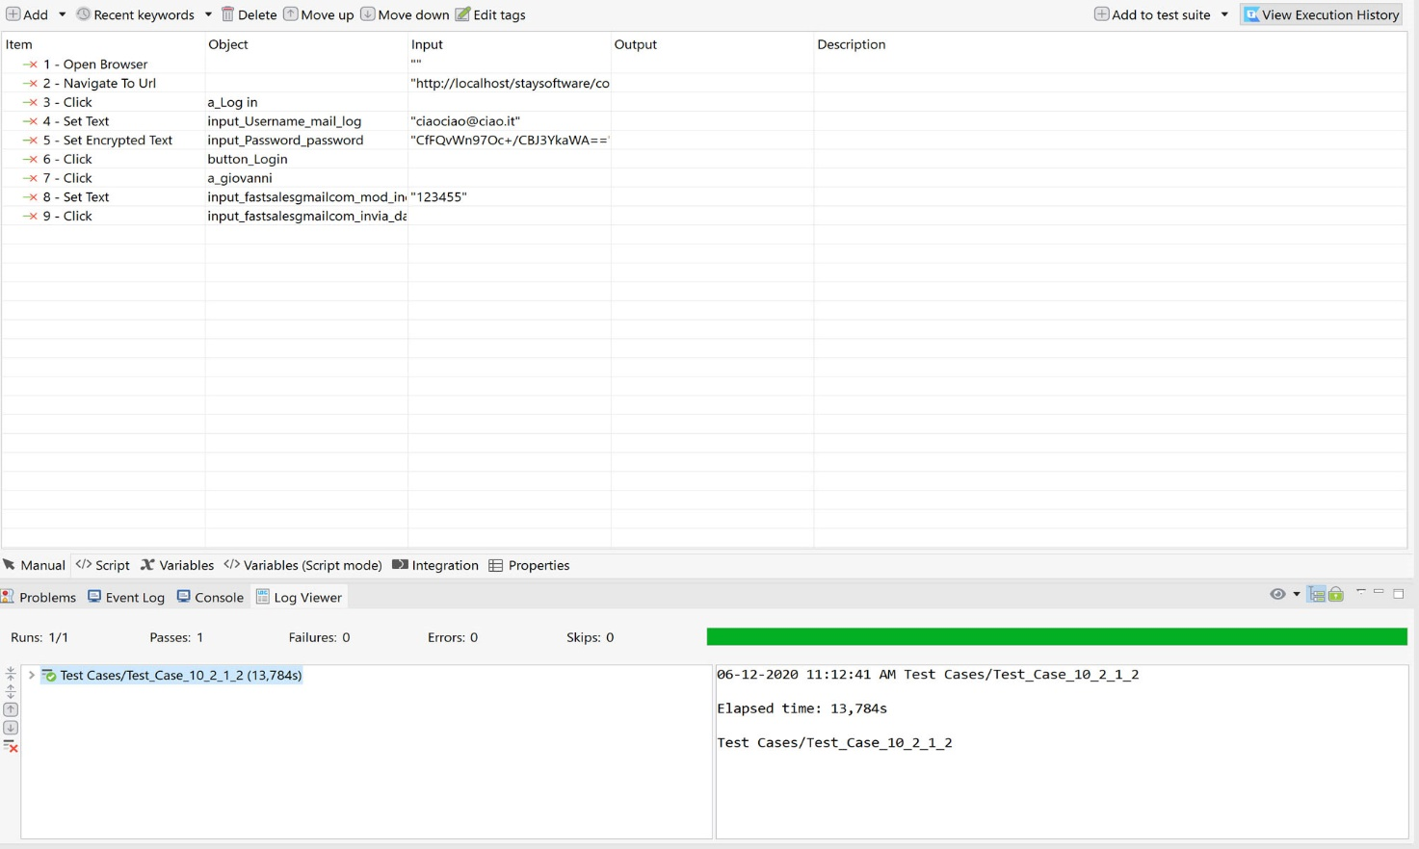

|  |  |
| --- | --- |
| Nome | T.C. 10.2.1.3 |
| Data e Ora | 12/06/2020 |
| Tester | Umberto |
| **Output atteso** | |
| Il formato dell’indirizzo è errato | |
| **Output del sistema** | |
| Il formato dell’indirizzo è errato | |
| Esito | Corretto |
| Numero di Prove | 2 |

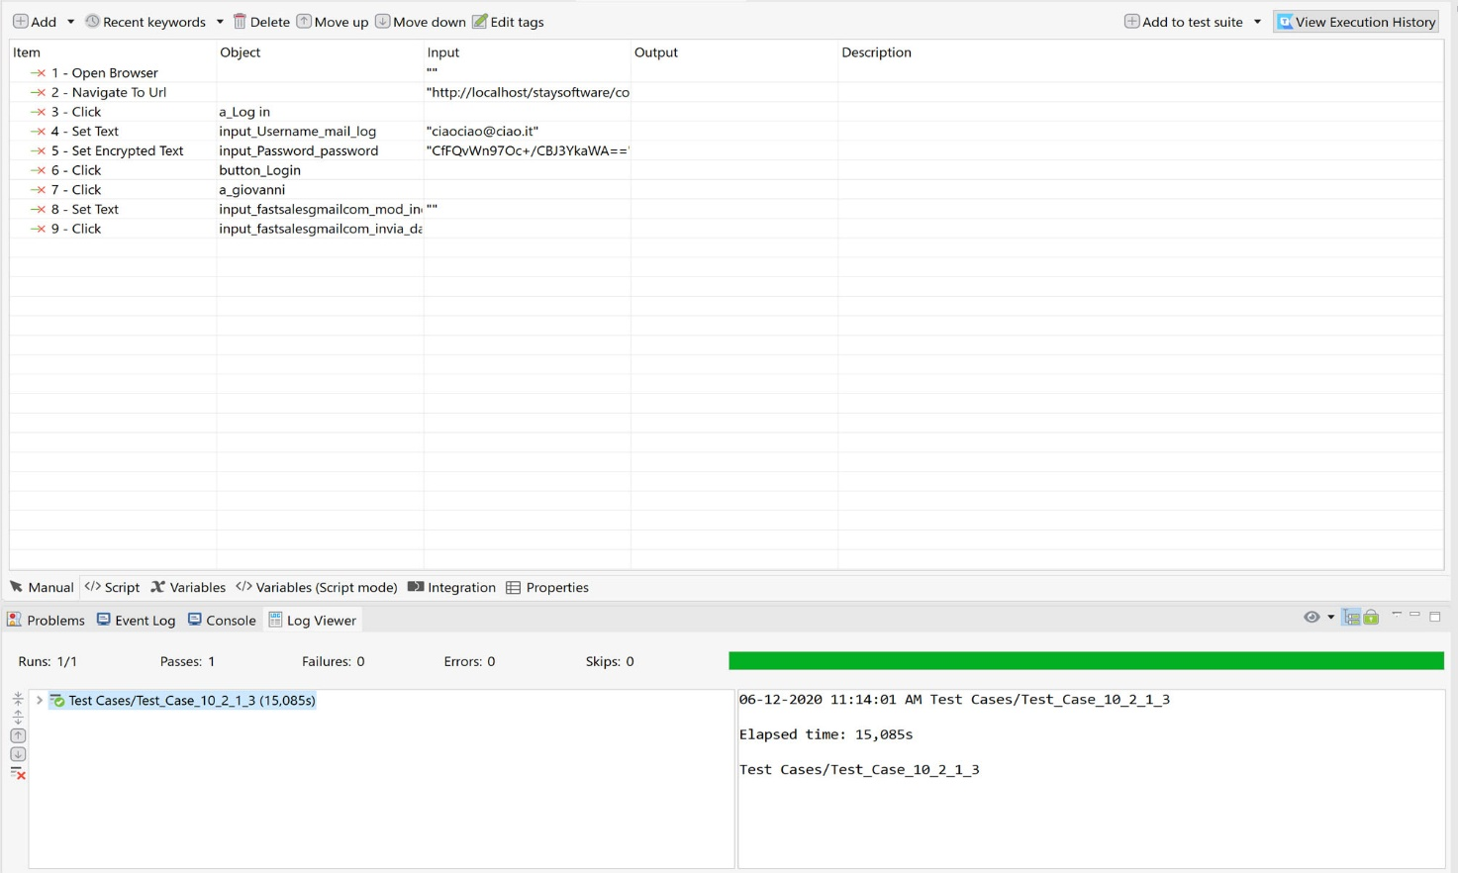

|  |  |
| --- | --- |
| Nome | T.C. 10.2.1.4 |
| Data e Ora | 12/06/2020 |
| Tester | Umberto |
| **Output atteso** | |
| L’indirizzo è stato modificato correttamente | |
| **Output del sistema** | |
| L’indirizzo è stato modificato correttamente | |
| Esito | Corretto |
| Numero di Prove | 2 |

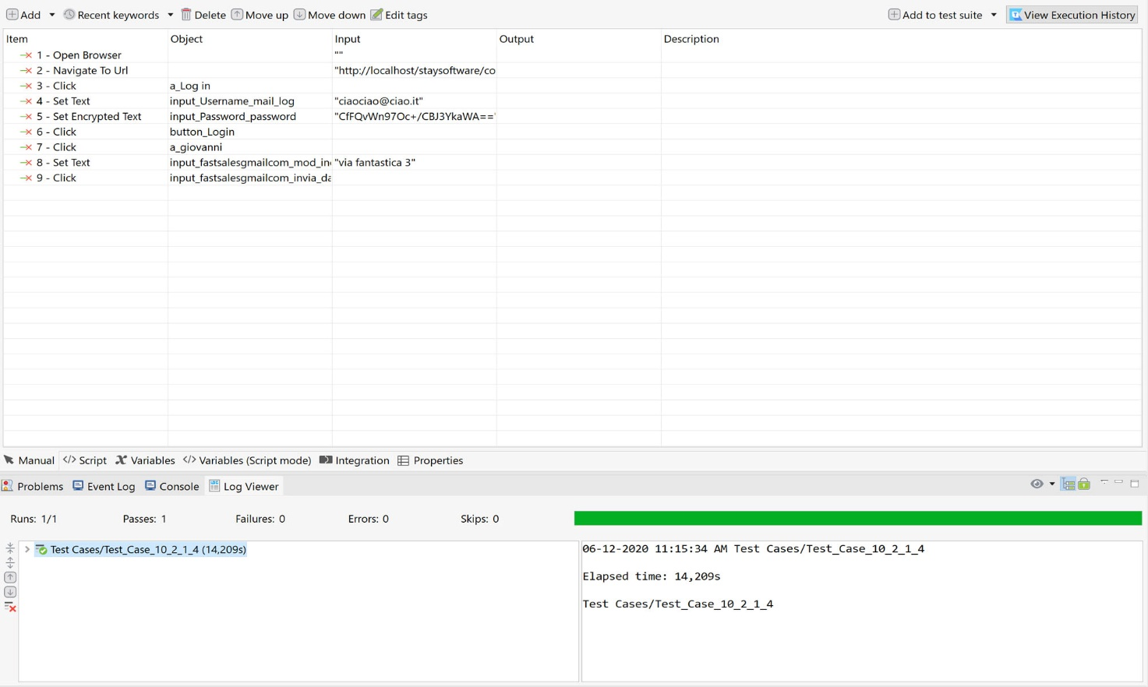

|  |  |
| --- | --- |
| Nome | T.C. 10.2.2.1 |
| Data e Ora | 12/06/2020 |
| Tester | Umberto |
| **Output atteso** | |
| il formato del numero di telefono è errato | |
| **Output del sistema** | |
| il formato del numero di telefono è errato | |
| Esito | Corretto |
| Numero di Prove | 2 |

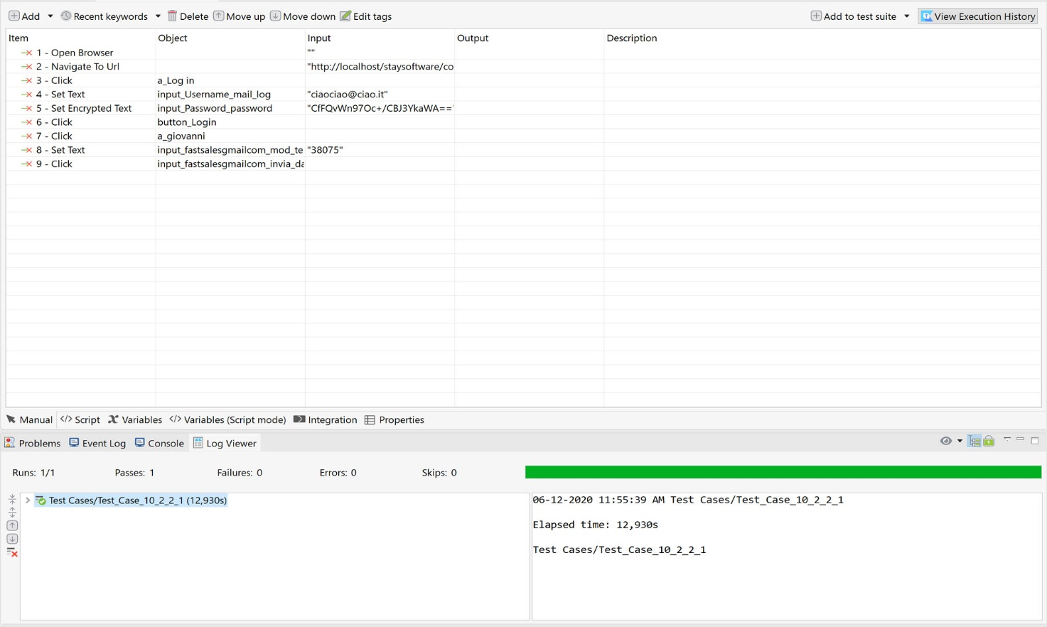

|  |  |
| --- | --- |
| Nome | T.C. 10.2.2.2 |
| Data e Ora | 12/06/2020 |
| Tester | Umberto |
| **Output atteso** | |
| il formato del numero di telefono è errato | |
| **Output del sistema** | |
| il formato del numero di telefono è errato | |
| Esito | Corretto |
| Numero di Prove | 2 |

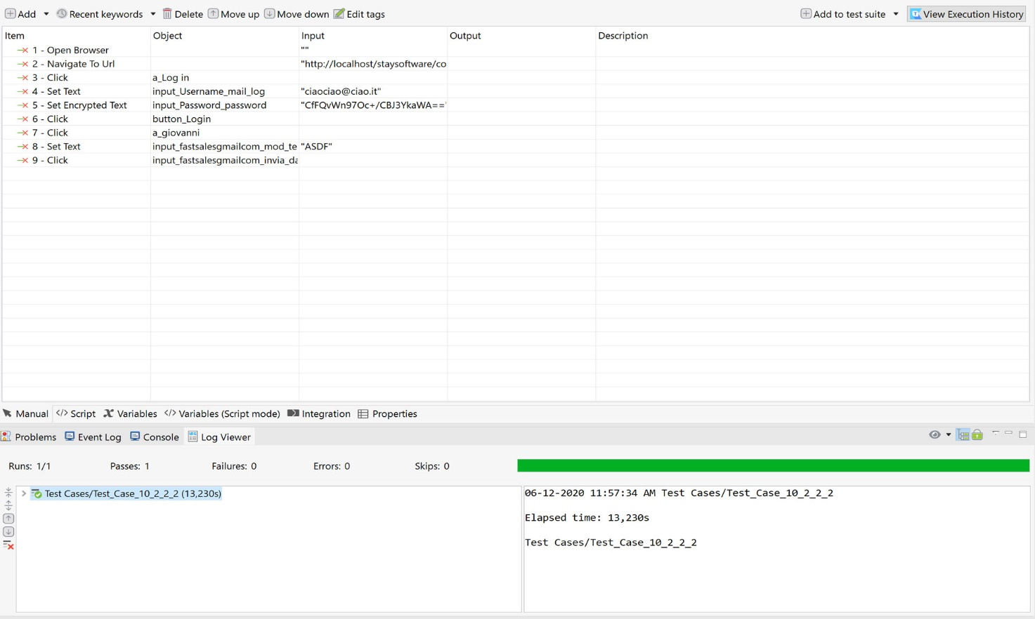

|  |  |
| --- | --- |
| Nome | T.C. 10.2.2.3 |
| Data e Ora | 12/06/2020 |
| Tester | Umberto |
| **Output atteso** | |
| il formato del numero di telefono è errato | |
| **Output del sistema** | |
| il formato del numero di telefono è errato | |
| Esito | Corretto |
| Numero di Prove | 2 |

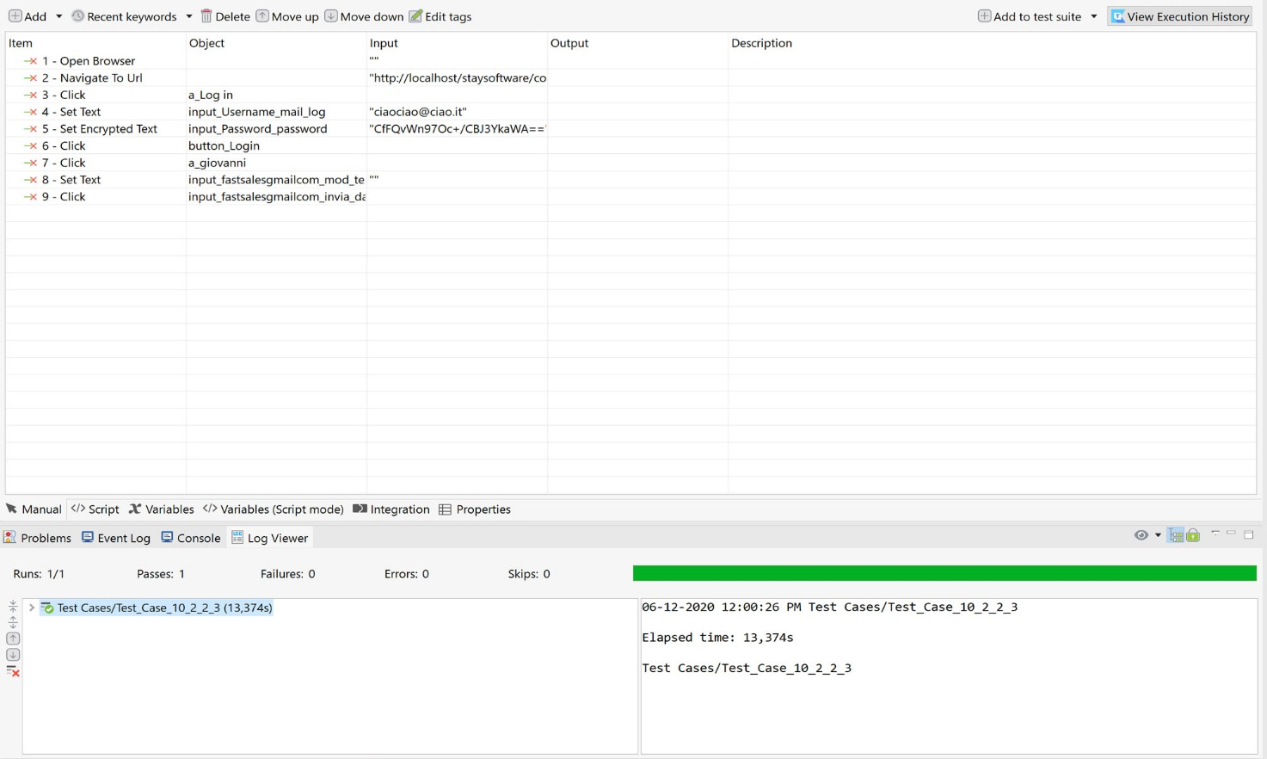

|  |  |
| --- | --- |
| Nome | T.C. 10.2.2.4 |
| Data e Ora | 12/06/2020 |
| Tester | Umberto |
| **Output atteso** | |
| Il numero di telefono è stato aggiornato correttamente | |
| **Output del sistema** | |
| Il numero di telefono è stato aggiornato correttamente | |
| Esito | Corretto |
| Numero di Prove | 2 |

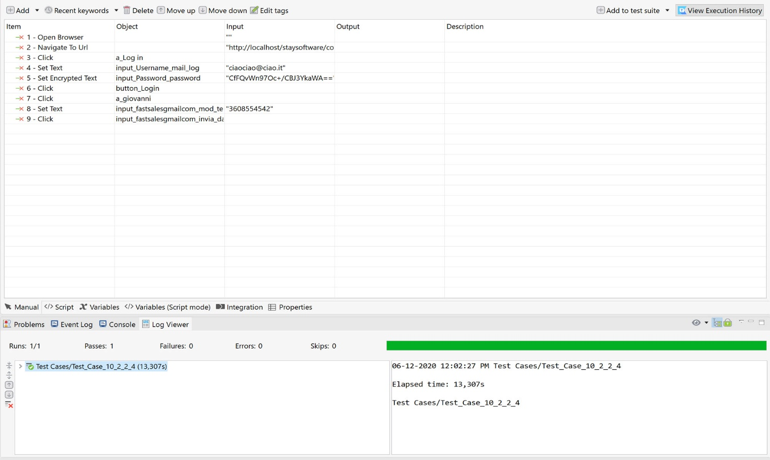

|  |  |
| --- | --- |
| Nome | T.C. 10.2.3.1 |
| Data e Ora | 12/06/2020 |
| Tester | Umberto |
| **Output atteso** | |
| Il formato dell’email è errato | |
| **Output del sistema** | |
| Il formato dell’email è errato | |
| Esito | Corretto |
| Numero di Prove | 2 |

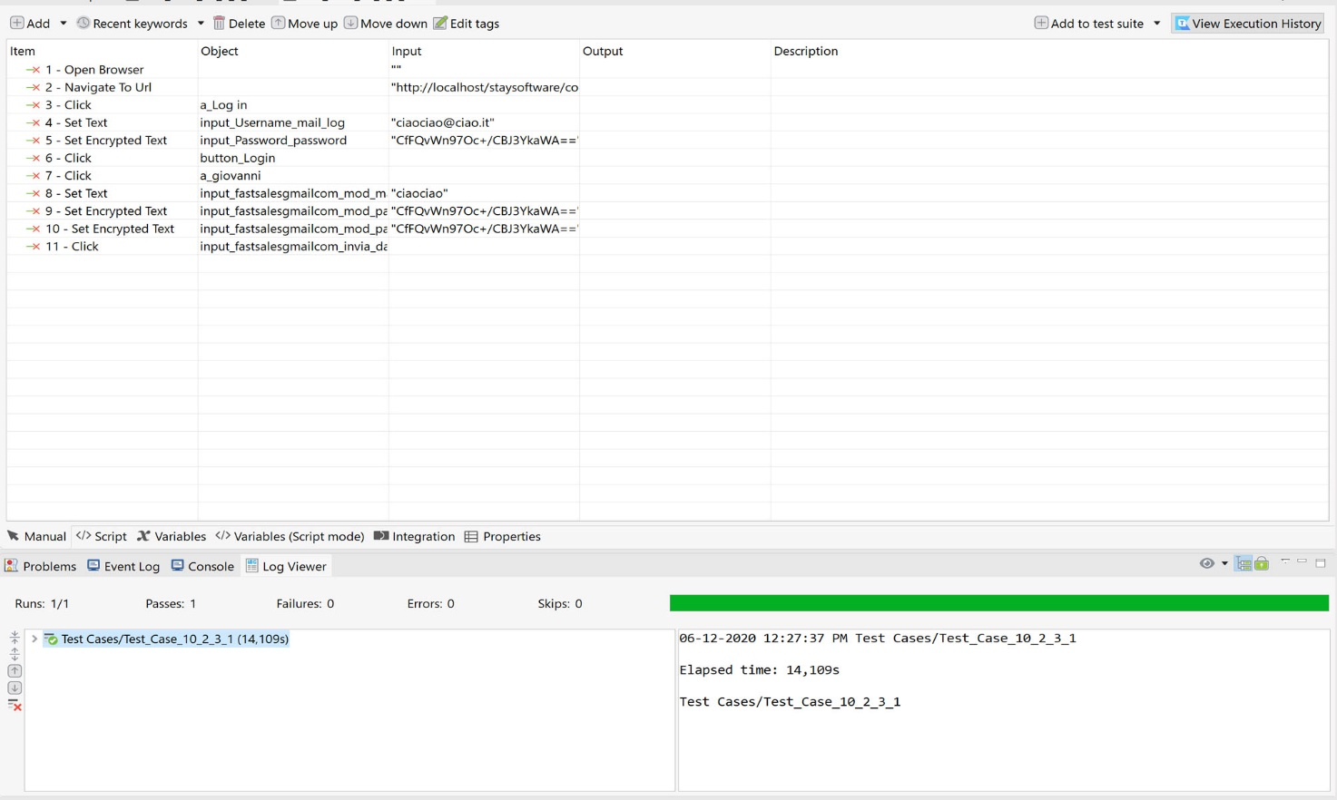

|  |  |
| --- | --- |
| Nome | T.C. 10.2.3.2 |
| Data e Ora | 12/06/2020 |
| Tester | Umberto |
| **Output atteso** | |
| Il formato dell’email è errato | |
| **Output del sistema** | |
| Il formato dell’email è errato | |
| Esito | Corretto |
| Numero di Prove | 2 |

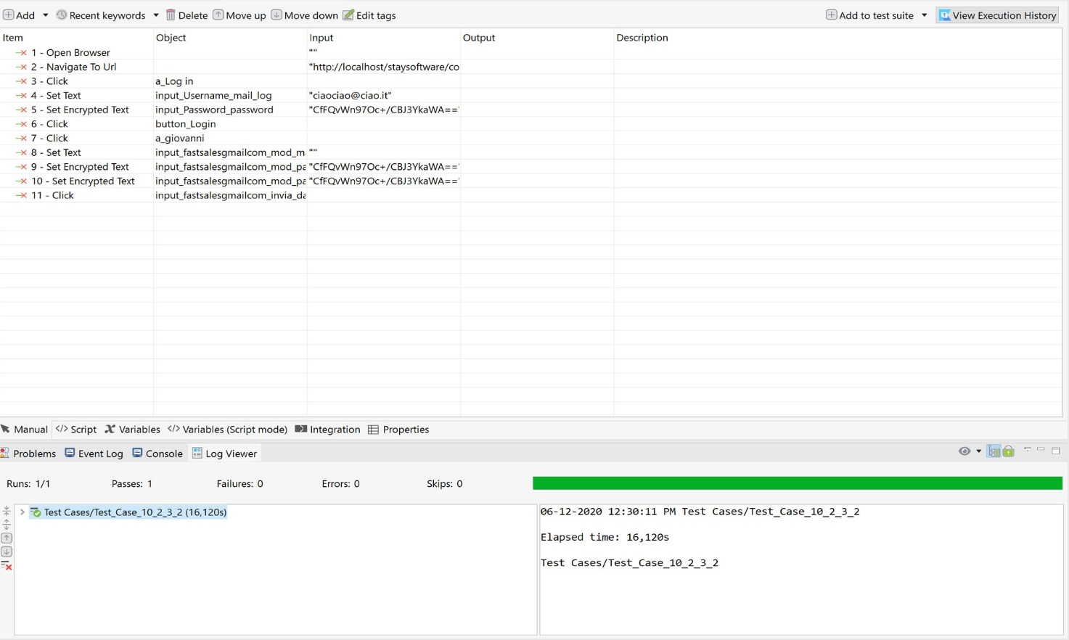

|  |  |
| --- | --- |
| Nome | T.C. 10.2.3.3 |
| Data e Ora | 12/06/2020 |
| Tester | Umberto |
| **Output atteso** | |
| L’email è stata aggiornata correttamente | |
| **Output del sistema** | |
| L’email è stata aggiornata correttamente | |
| Esito | Corretto |
| Numero di Prove | 2 |

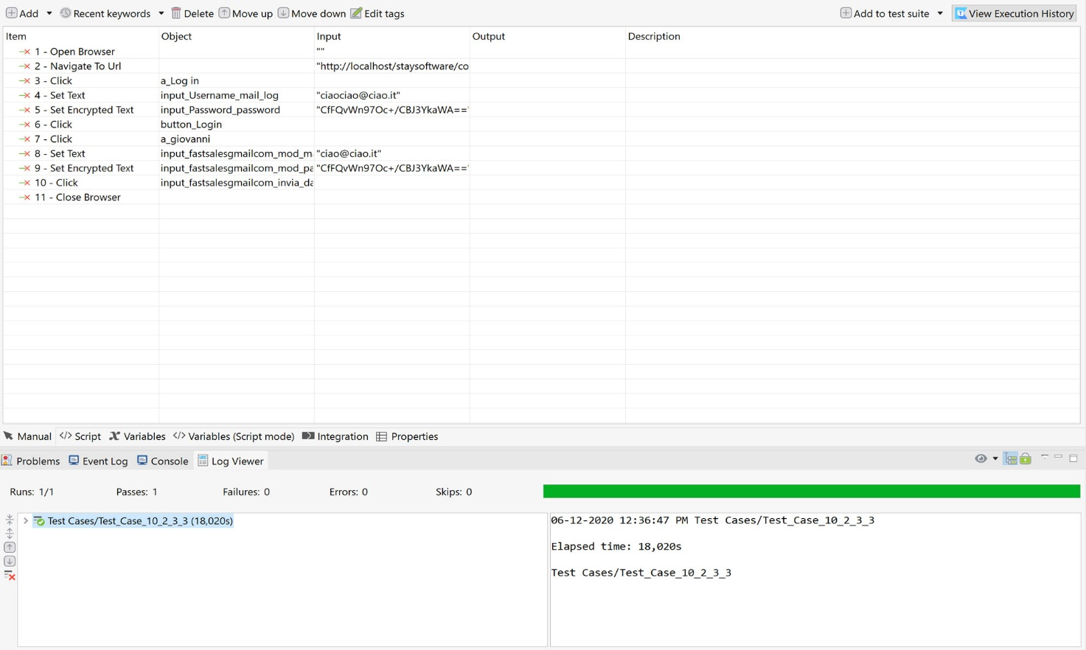

|  |  |
| --- | --- |
| Nome | T.C. 10.2.4.1 |
| Data e Ora | 12/06/2020 |
| Tester | Umberto |
| **Output atteso** | |
| La lunghezza della password non rispetta i parametri richiesti >7 e <20 | |
| **Output del sistema** | |
| Il formato della password è errato | |
| Esito | Corretto |
| Numero di Prove | 2 |

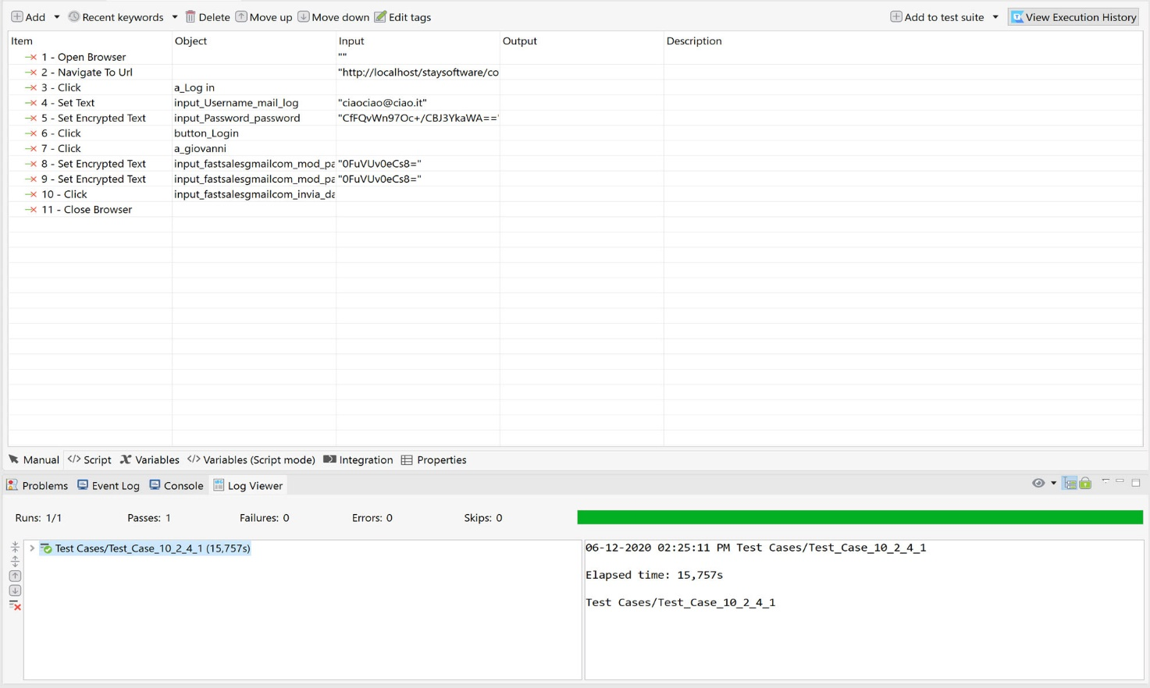

|  |  |
| --- | --- |
| Nome | T.C. 10.2.4.2 |
| Data e Ora | 12/06/2020 |
| Tester | Umberto |
| **Output atteso** | |
| Il formato della password è errato | |
| **Output del sistema** | |
| Il formato della password è errato | |
| Esito | Corretto |
| Numero di Prove | 2 |

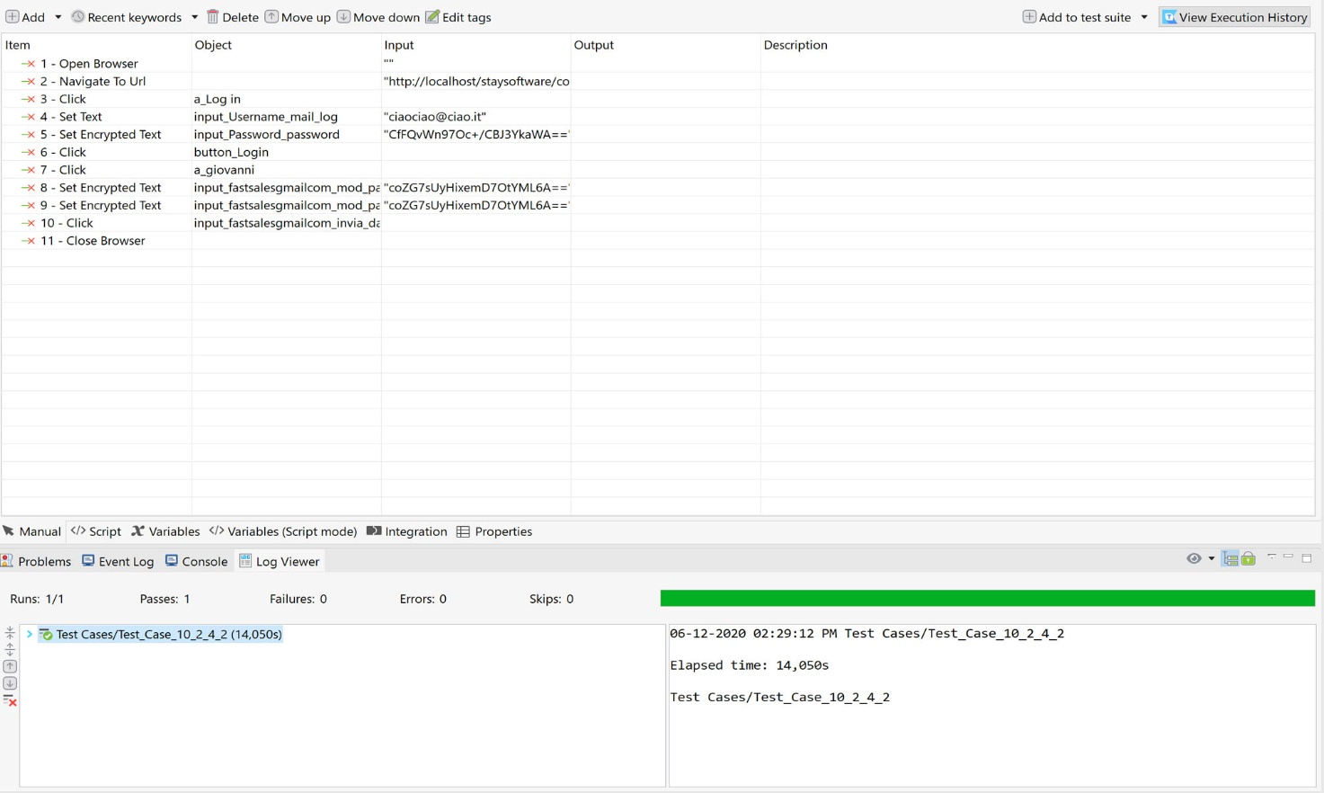

|  |  |
| --- | --- |
| Nome | T.C. 10.2.4.3 |
| Data e Ora | 12/06/2020 |
| Tester | Umberto |
| **Output atteso** | |
| Il formato della password è errato | |
| **Output del sistema** | |
| Il formato della password è errato | |
| Esito | Corretto |
| Numero di Prove | 2 |

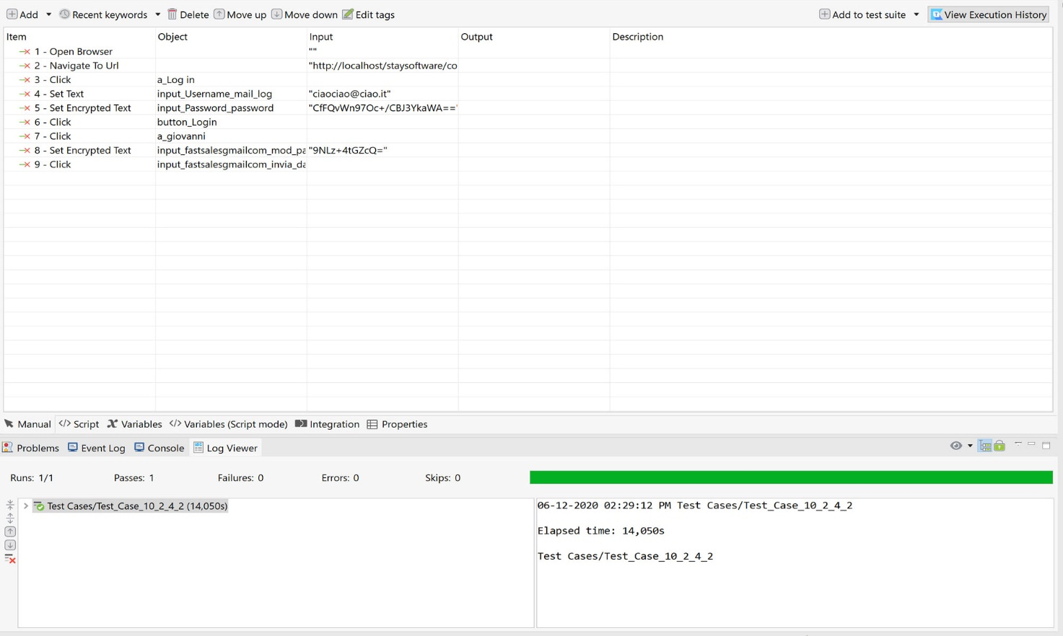

|  |  |
| --- | --- |
| Nome | T.C. 10.2.4.4 |
| Data e Ora | 12/06/2020 |
| Tester | Umberto |
| **Output atteso** | |
| La password è stata aggiornata correttamente | |
| **Output del sistema** | |
| La password è stata aggiornata correttamente | |
| Esito | Corretto |
| Numero di Prove | 2 |

